Nom et Prenom : A .U : 2018/2019

-CHAKIR Manale Filliere : GI4

**Administration Des Systèmes Informatiques**

Rapport Tp9: Gestion des disques RAID

**Etape 1 :** **Installation de package mdadm :**

1. En lançant la commande lsmod | grep raid ; cette commande ne retourne rien ce qui veut dire qu’il n y a aucun module Raid chargé dans e noyau.



1. Alors on installe le paquet «mdadm» qui contient l’outil permettant de gérer le raid logiciel.

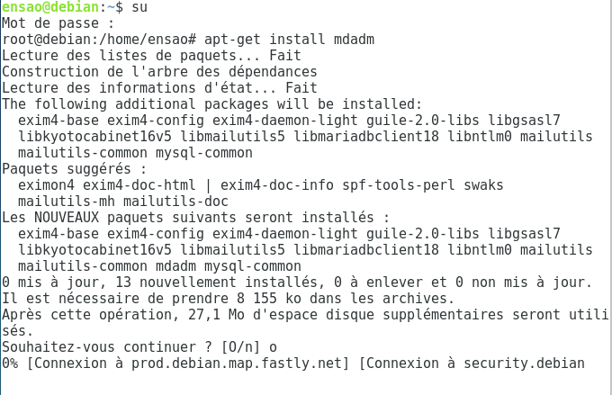

1. *Le package Mdadm s'en sert pour identifier les partitions (ou disques) faisant partie d'un RAID*

Les options les plus utilisées de cette commande sont :

**-C :** pour créer un nouveau tableau

**-n :** spécifier le nombre des partitions qui sont active dans le tableau

**-l :** niveau de raid

**Enonce 2 : Gestion des disques par le niveau RAID 0**

1. On commence par les deux commandes **fdisk -l** et **dmesg** :

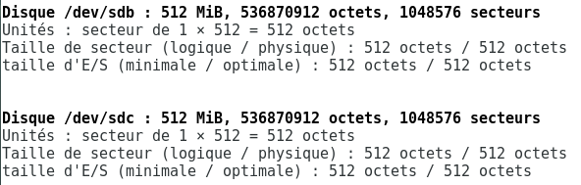

La commande **dmesg** :

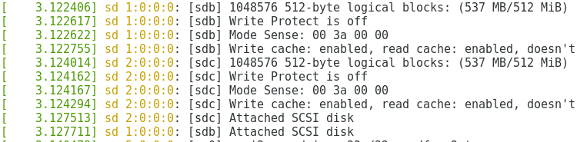

* D’apres ces 2 commandes , on constate que es deux disques durs (sdb et sdc) sont bien ajoutés à la machine ;

1. Création du volume «/dev/md0»



1. Nous créons ensuite un système de fichiers EXT4 pour pouvoir stocker des fichiers sur le volume «/dev/md0».

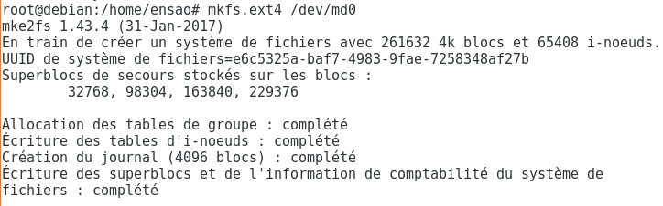

1. Le fichier système /proc/mdstat permet d'avoir un aperçu rapide de l'état de nos ensembles RAID.

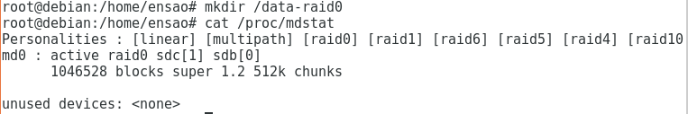

* ersonalities : cette ligne affiche les niveaux de RAID supporté par le noyau.

Pour notre cas : raid0, raid1, raid4, raid5, raid6, raid10.

* Md0 : affiche des infos sur le disque md0 qui se trouve dans « /dev/md0 »,
* est de type raid0
* et qui contient les disques sdb et sdc qui sont stocké dans un tableau,
* en plus il la taille utilisé est de 1046528 blocks,
* le tableau utilise 1.2 superblocks avec un chunk size de 512K.

1. Afin de conserver le point de montage après redémarrage de la machine, il faut ajouter une ligne dans le fichier «/etc/fstab» de montage du volume «/dev/md0» précédemment crée sur «/data-raid0».

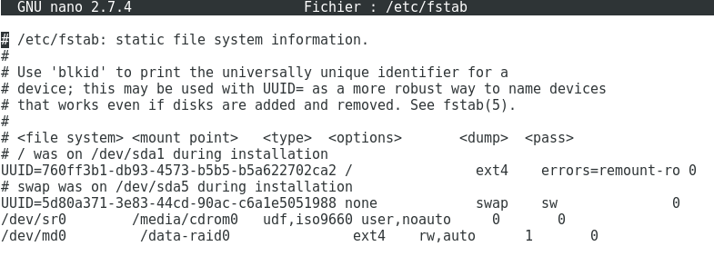

* /dev/md0 : la partition à monter
* /data-raid0 : point de montage
* On utilisant le système de fichiers ext4



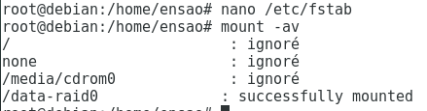

Le disque est monté avec succès.

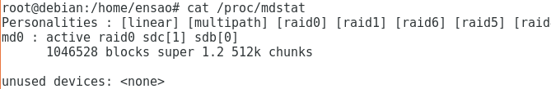

Même après le montage, il n y a aucun changement au niveau de notre disque virtuelle md0, est toujours activé.

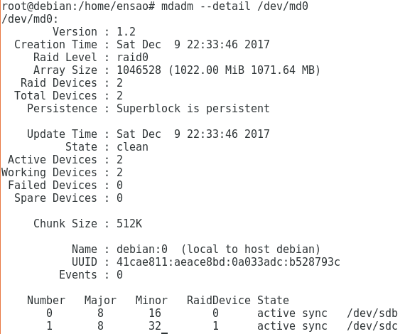

La commande mdadm –detail : affiche des informations détaillées sur md0.

* 2 disques qui sont activent, et working
* Pas de disque à l’état failed et pas de disque à l’état secours (Spare)

1. la commande **mdadm --examine /dev/sd[b-c] ;** affiche des informations détaillés sur chaque disque appart.

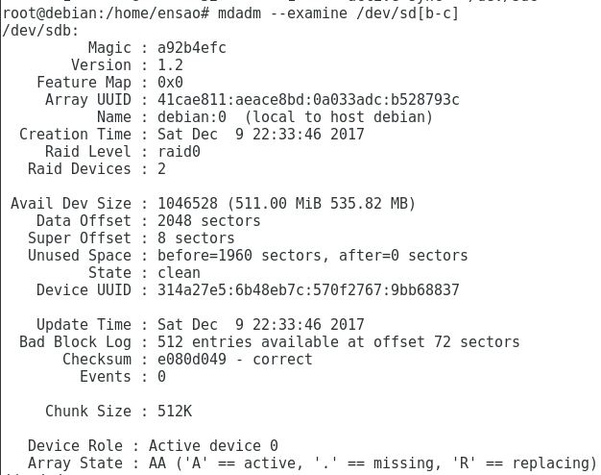

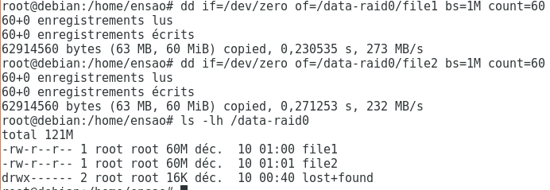

La commande dd : permet de copier tout ou partie d’un disque par blocks d’octets, indépendamment de la structure du contenu du disque en fichiers et en répertoires.

* if : input file
* of : output file
* bs : block size ou la taille du block
* taille finale de fichier est : taille bs x nb_count

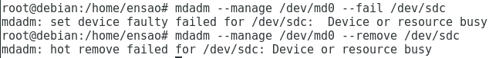

* Le disque sdc va tomber en panne, apres en le supprime ;

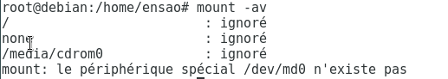

Comme le disque sdc a été supprimé, on a perdu tout le volume…c’est parmi les inconvénients de RAID0, si on perd un seul disque, tout le volume est perdu parque les données sont écrites alternativement sur les disques.

* Le volume n’est plus monté, on ne peut ni écrire ni lire.

1. la commande cat /proc/ mdstat

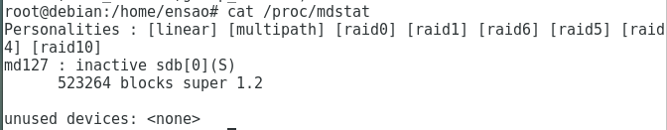

* On remarque que le volume md0 est devenu : inactive, et la taille de blocks est divisé sur 2.



* Toutes les données sont perdues.

**énoncé 3 : Gestion des disques par le niveau RAID 1**

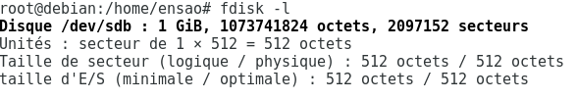

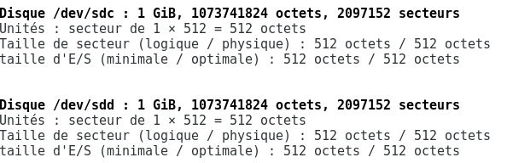

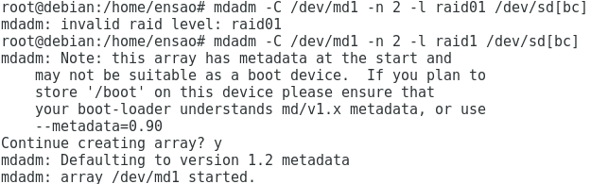

1. Creation d’un disque virtuelle « /dev/md1 », de type raid1 et qui contient les disques « /dev/sdb », »/dev/sdc ».
2. Formatage du volume /dev/md1 en ext4 :

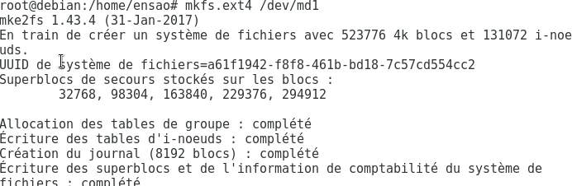

1. la commande cat /proc/ mdstat

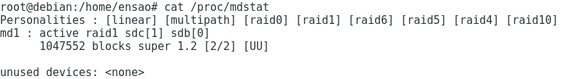

* **Md1**:
* est de type raid1
* et qui contient les disques sdb et sdc qui sont stocké dans un tableau,
* la taille utilisé est de 1047552 blocks, au lieu de 2095104 blocks, parce que le stockage des données se fait dans un seul disque et l’autre disque c’est comme un miroir qui copie les données du 1er disque.
* le tableau utilise 1.2 superblocks avec un chunk size de 512K.

1. montage automatique du volume /dev/md1 :

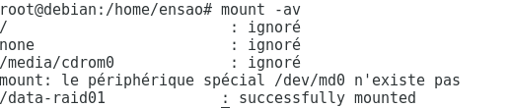

Le volume est bien monté dans « /data-raid01 ».

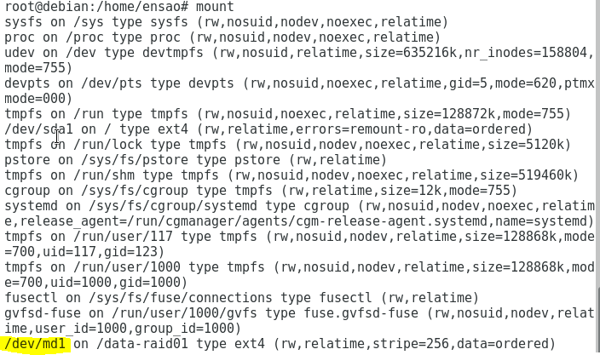

1. les informations concernant le volume : 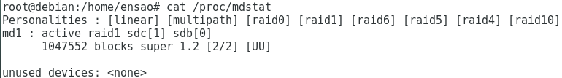

Rien n’a changé même après le montage.

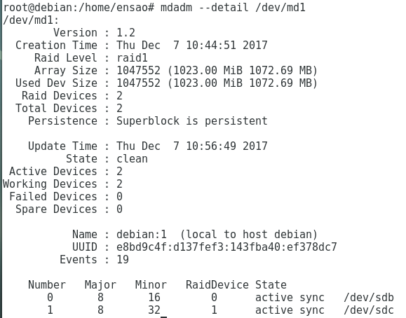

Des informations détaillées sur md1.

* Les deux disques sont activés et dans l’état ‘working’
* Aucun disque n’est sur l’état ‘failed ‘ ou ‘spare’.

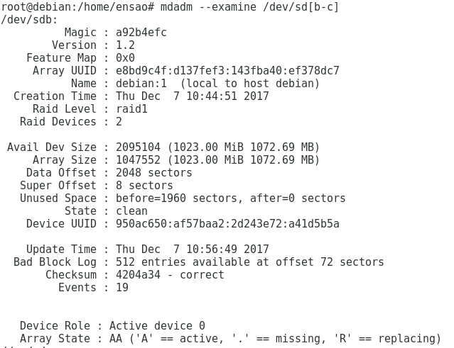

🡪La commande ‘mdadm –examine /dev/md1’ donne des informations detaillées sur chacun des disques composant le volume md1 .

1. Creation de deux fichiers de grande taille (200Mo) :

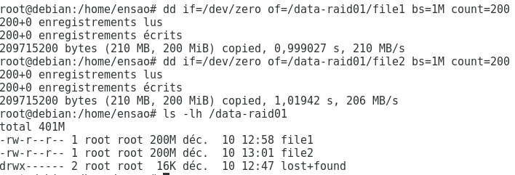





Les deux fichiers créés sont présent dans « /data-raid01 ».

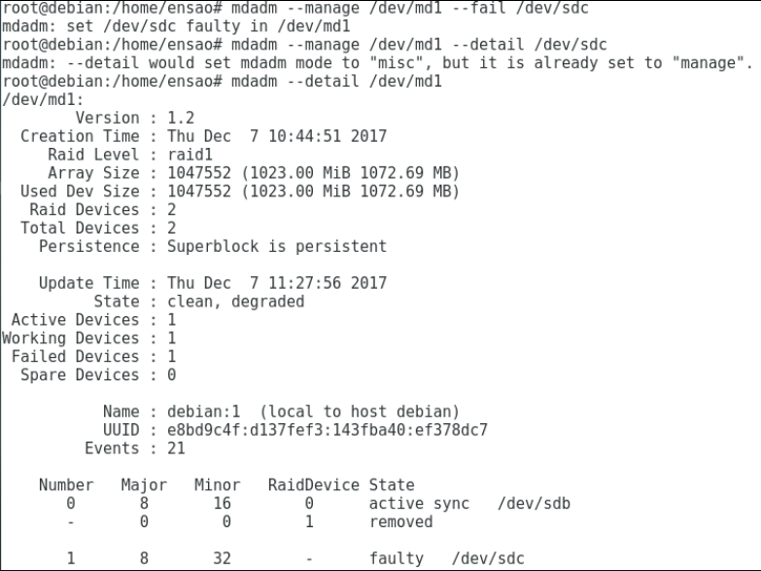



Après la suppression d’un disque, on observe un changement au niveau de :

-Active Device : est devenu 1 au lieu de 2

-working Device : 1 au lieu de 2

-failled Device : 1 au lieu de 0

Une ligne de l’état « faulty » et une autre de l’état « removed » sont ajouté.



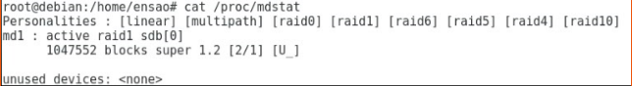

Ici même après la suppression du disque « /dev/sdc », on remarque que la taille du volume n’a pas été changé, cela du au stockage miroir comme dit avant.

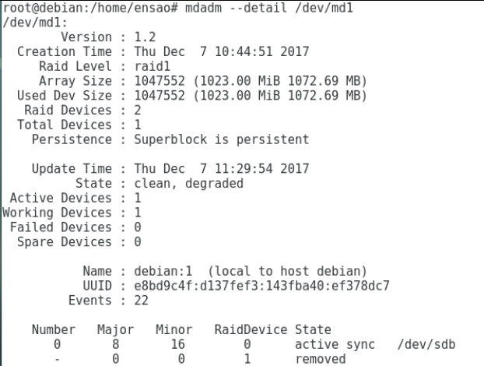

Maintenant, il y a qu’un seul disque actif et en état working.

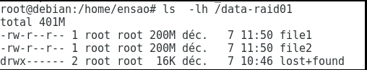

Les fichiers sans toujours dans le volume.

1. Creation d’autres fichiers de grande taille :

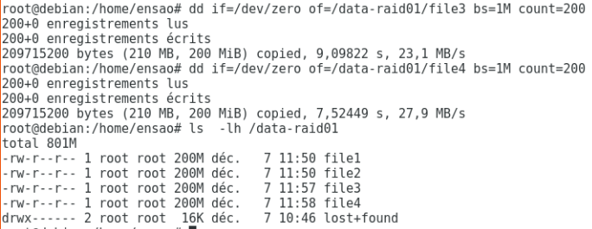



Même s’il y a un seul disque actif dans le volume on peut écrire dedans.



23. On ajoute le disque sdd au volume /dev/md1 :



Pour remplacer le disque qu’on a supprimé par ce disque.

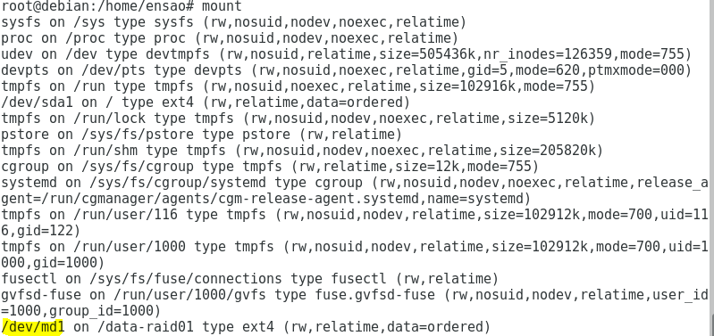

1. les informations concernant le volume :

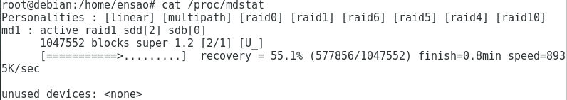

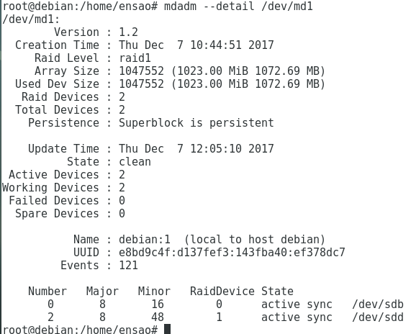

Le disque ajouté dernièrement est actif et en état working.

29. d’apres les logs «/var/log/syslog», on remarque que le volume a fait une ‘recovery’ des data (les fichiers crées précédemment), c.à.d ces fichiers sont dupliqués dans le disque ajouté (sdd ) selon e principe du raid1 .

30. Supprimons le disque /dev/sdb.

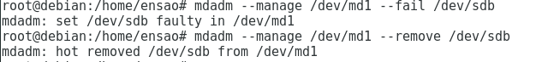

🡪 Seul le disque « /dev/sdd » est active maintenant.

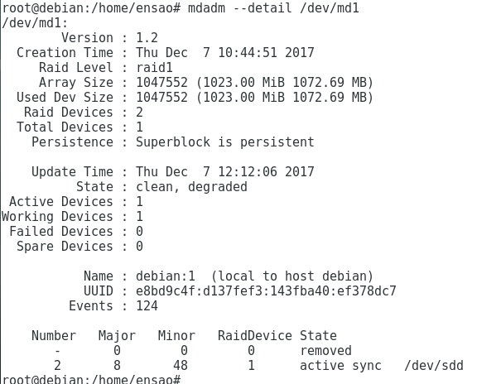

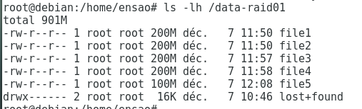

🡪 On n’ a pas perdu les données puisqu’ils sont copiées dans le disque « /dev/sdd » de notre volume, même les fichiers créer avant l’ajout du disque.

31. Supprimez le disque /dev/sdd.

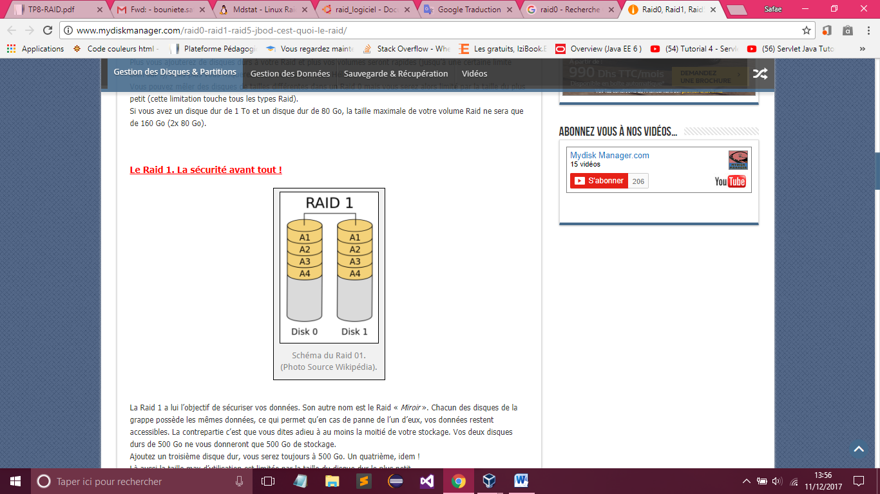

**Enoncé 4 : Gestion des disques par le niveau RAID5 :**

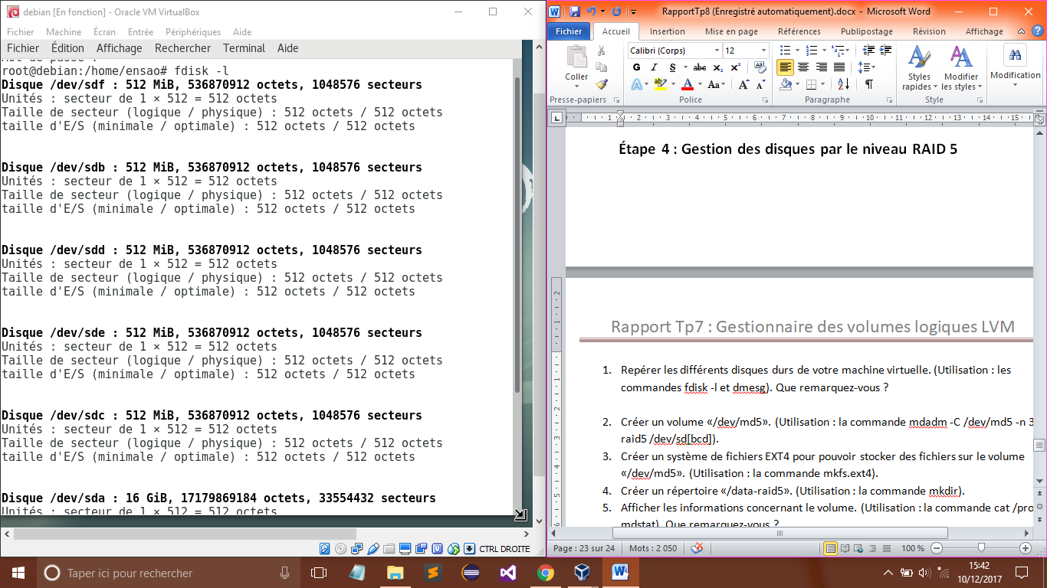

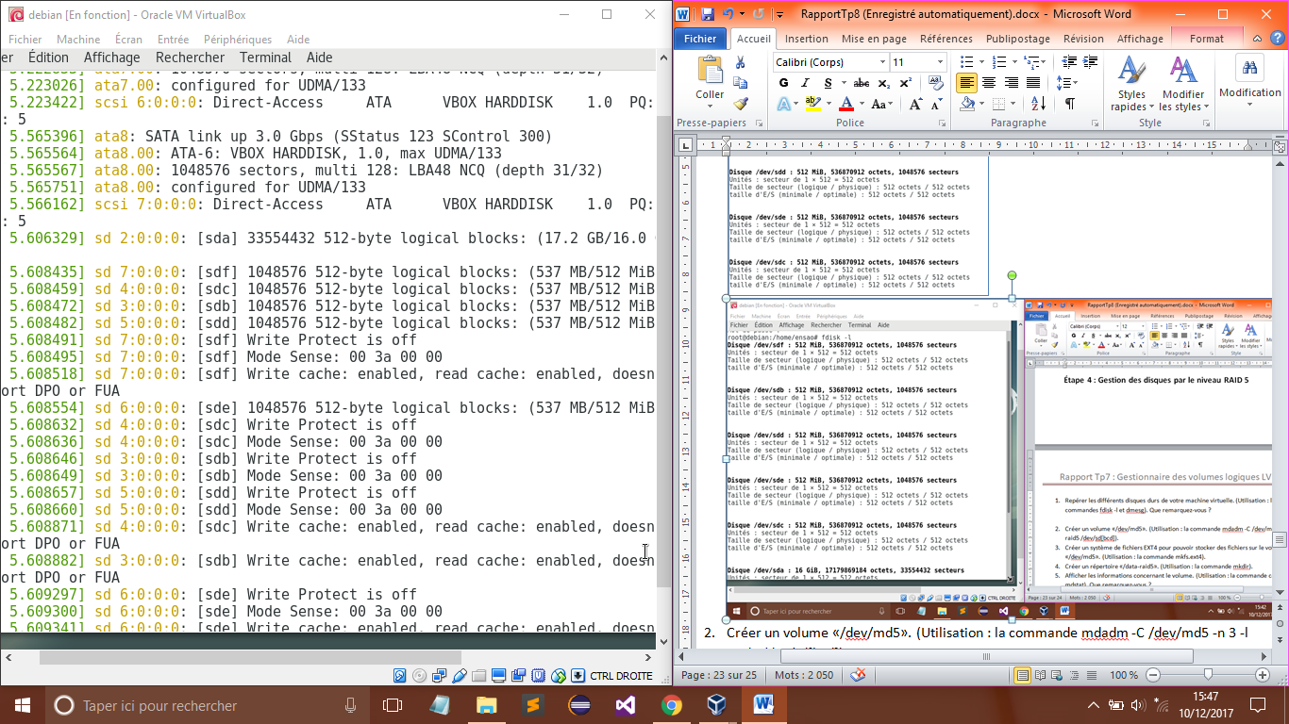

* Les cinq disques sont bien ajoutés à a machine .

1. Création du volume «/dev/md5» :

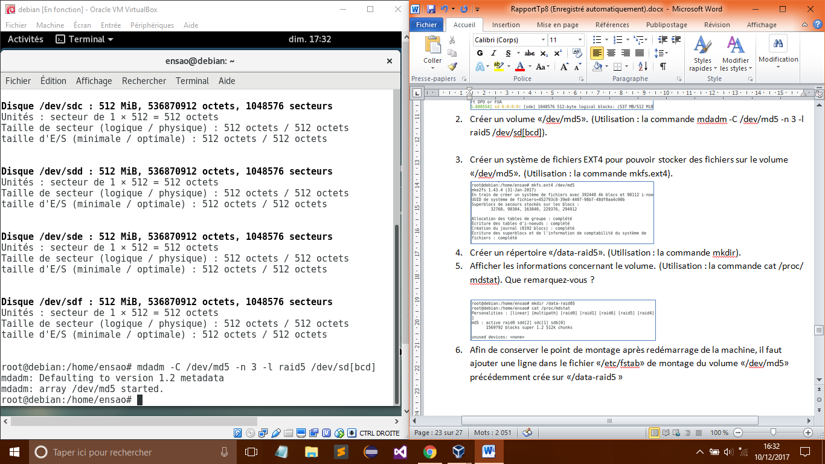

1. Formatage du volume en ext4 :

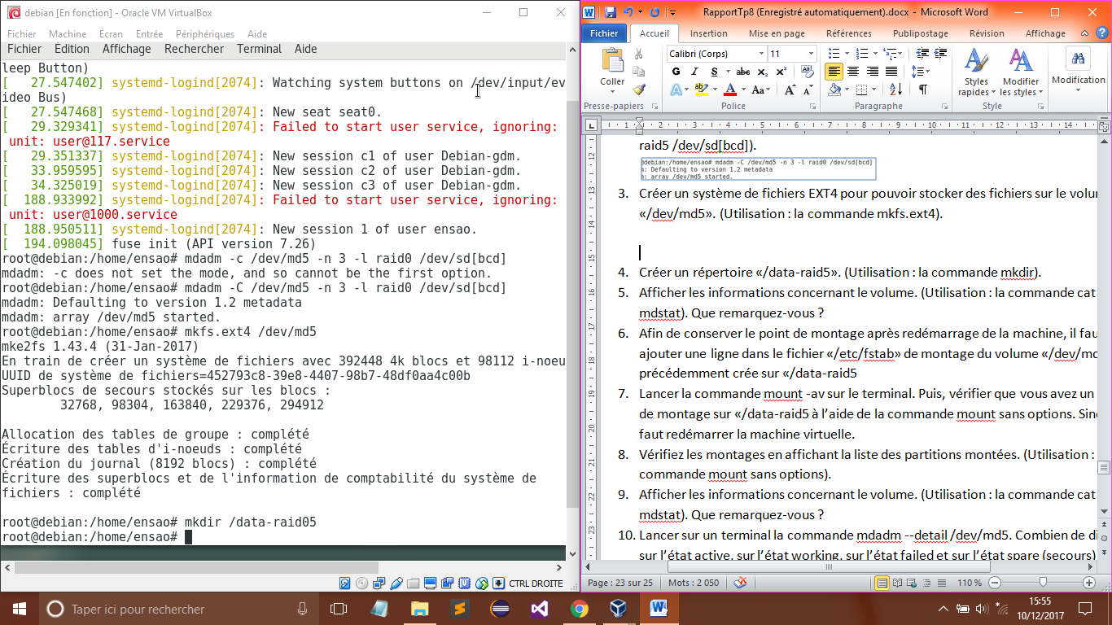

1. les informations concernant le volume :

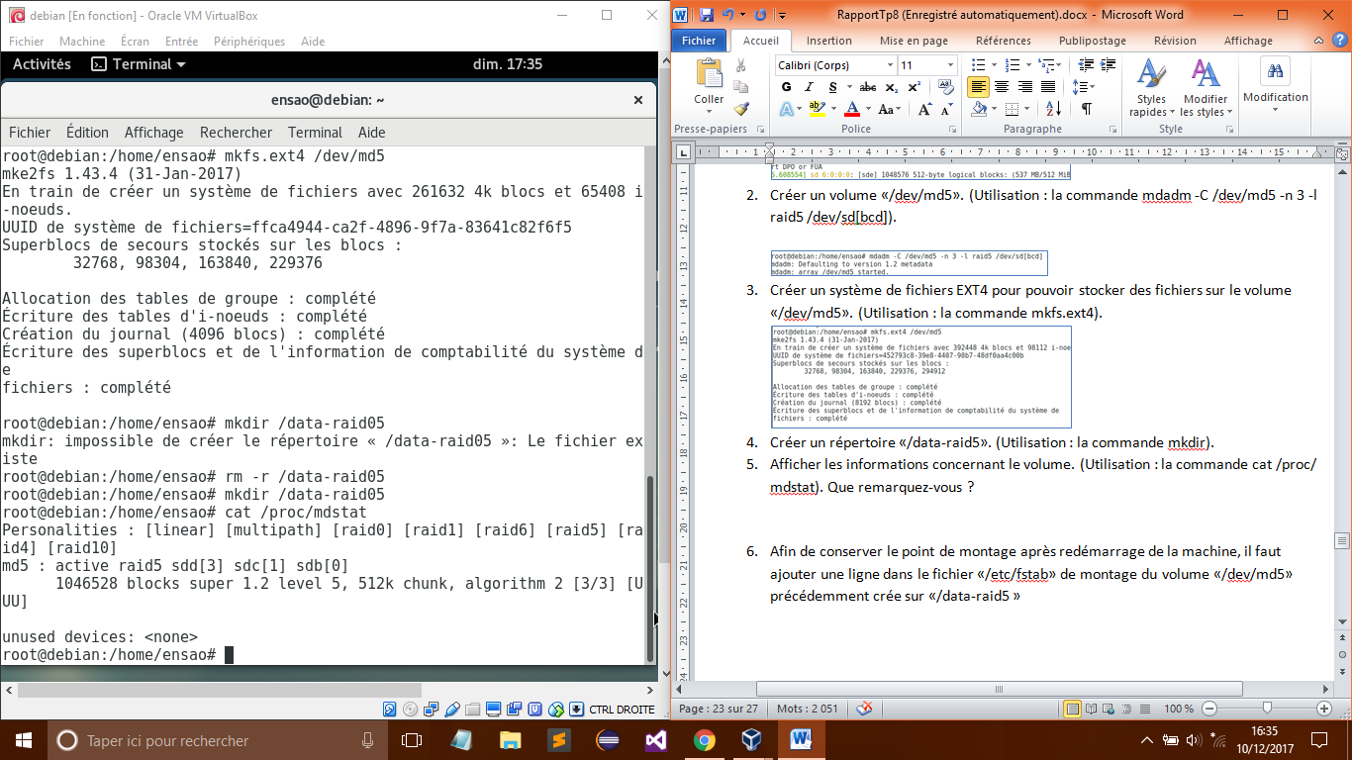

Ce niveau du raid utilise 2 disque pour écrire, et un disque pour la parité, mais à chaque fois on change le disque de parité…alors la taille de volume sera 2*512*1024 ce qui est afficher dans la capture.

1. Montage automatique du volume :

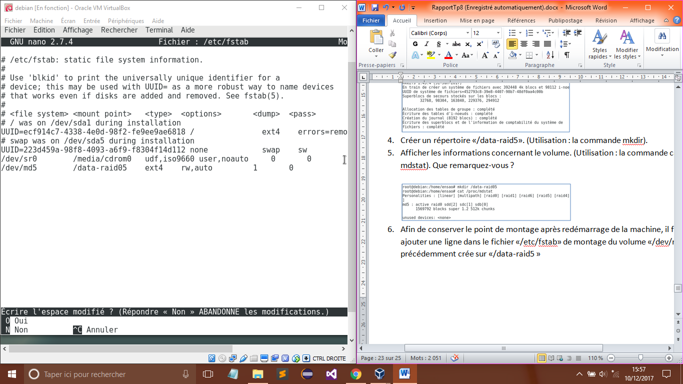

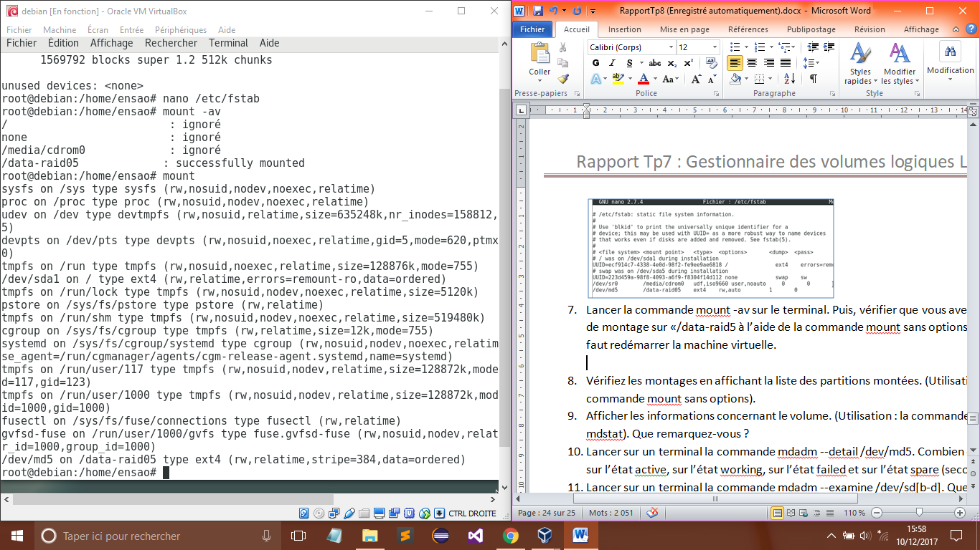



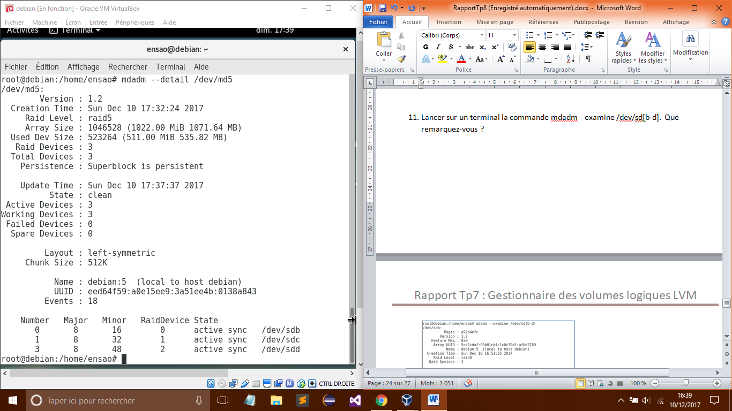

Les 3 disques sont actifs et à l’état working, en fait on va écrire dans la totalité des disques.



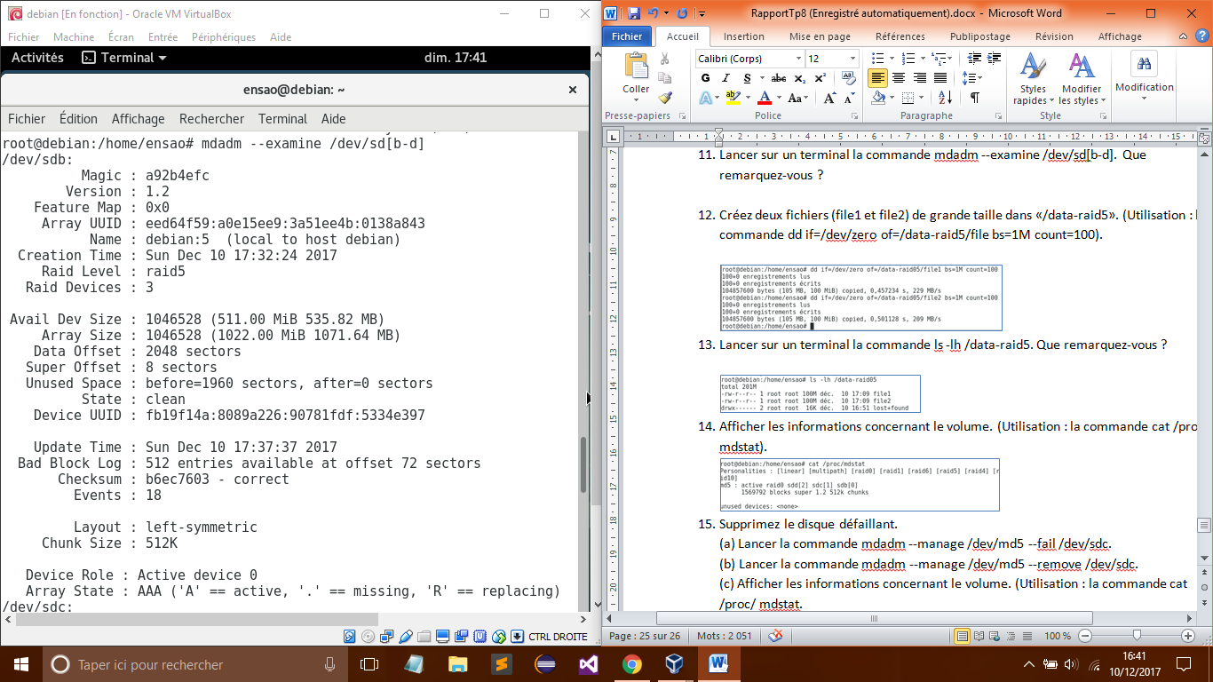

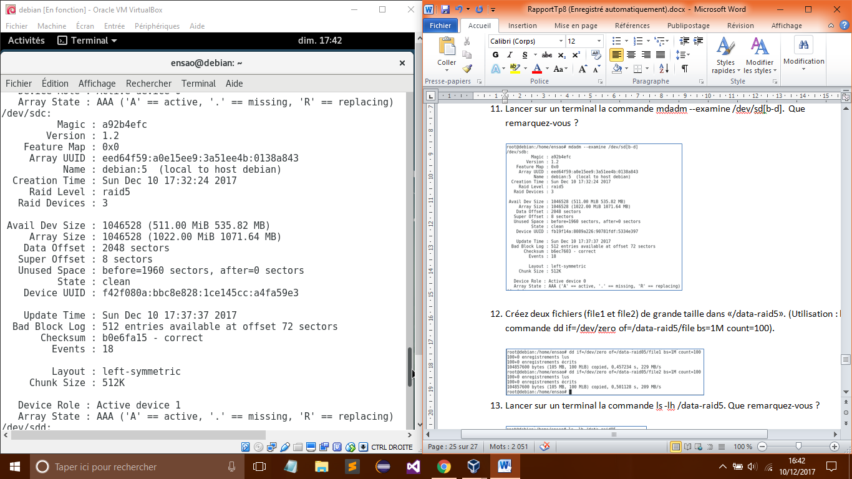

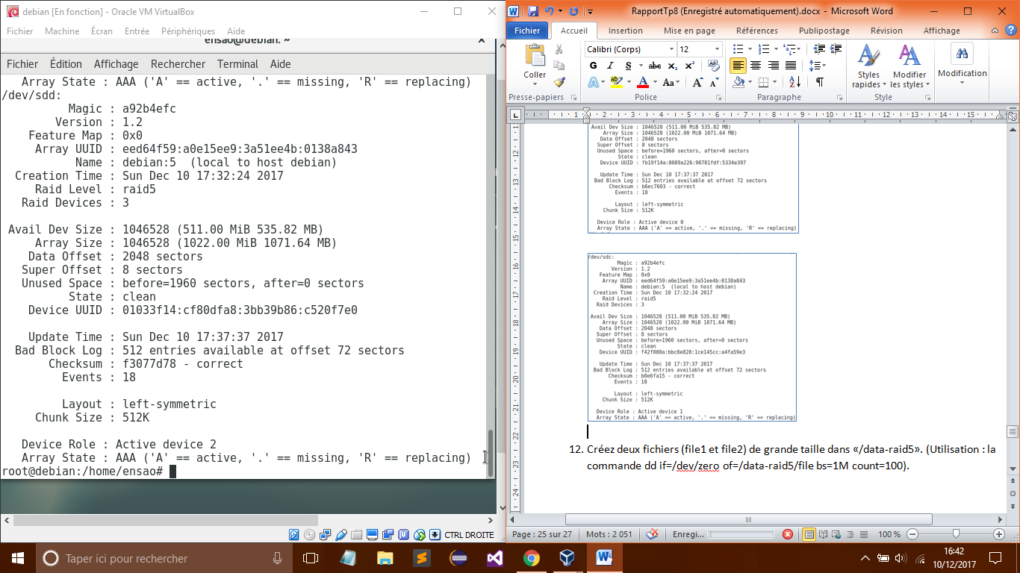

1. Creation de 2 fichiers de grande taille :

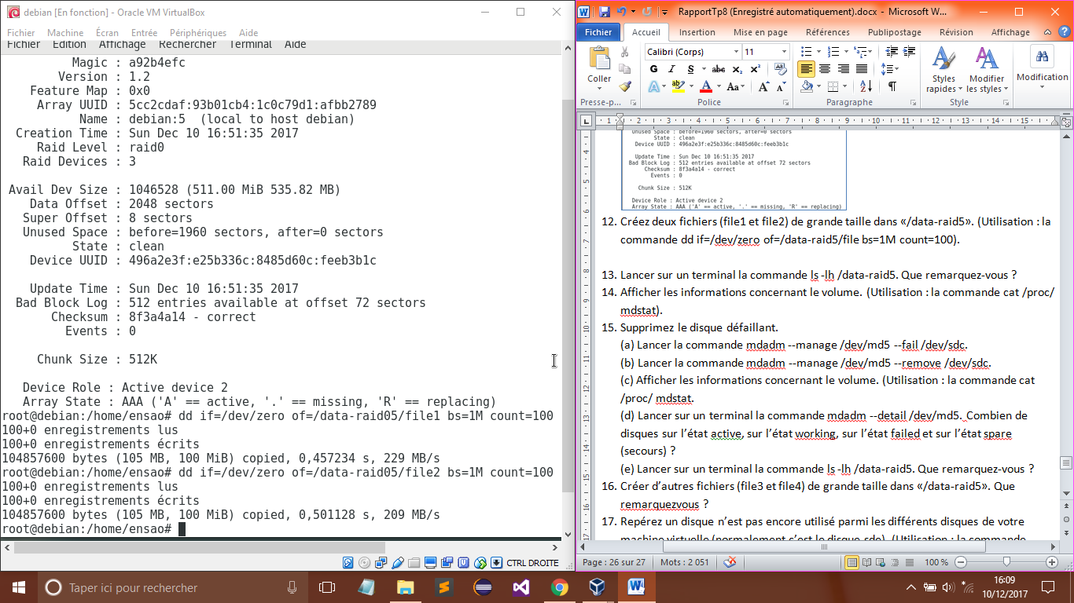

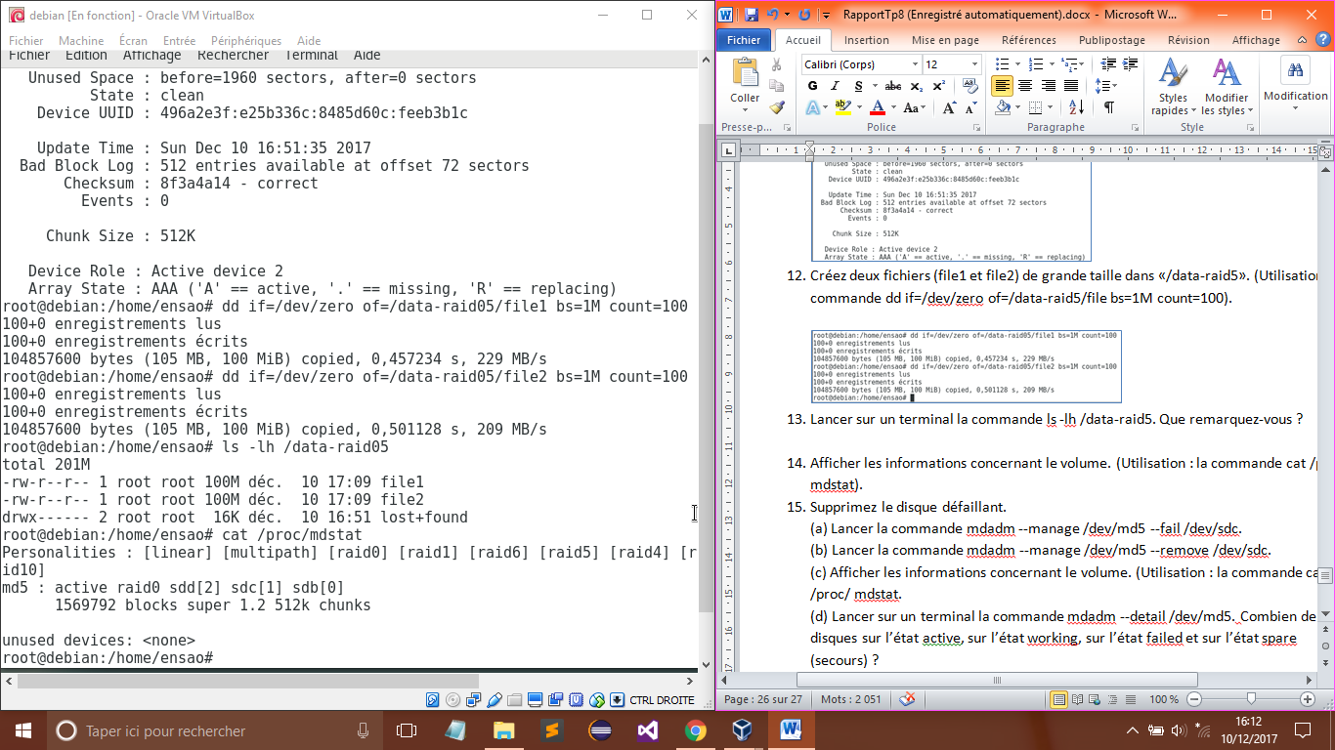

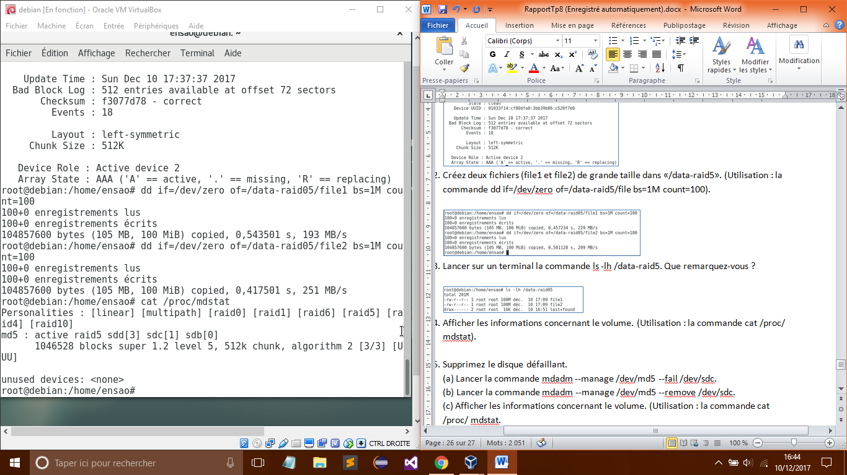

1. Suppression du disque sdc : 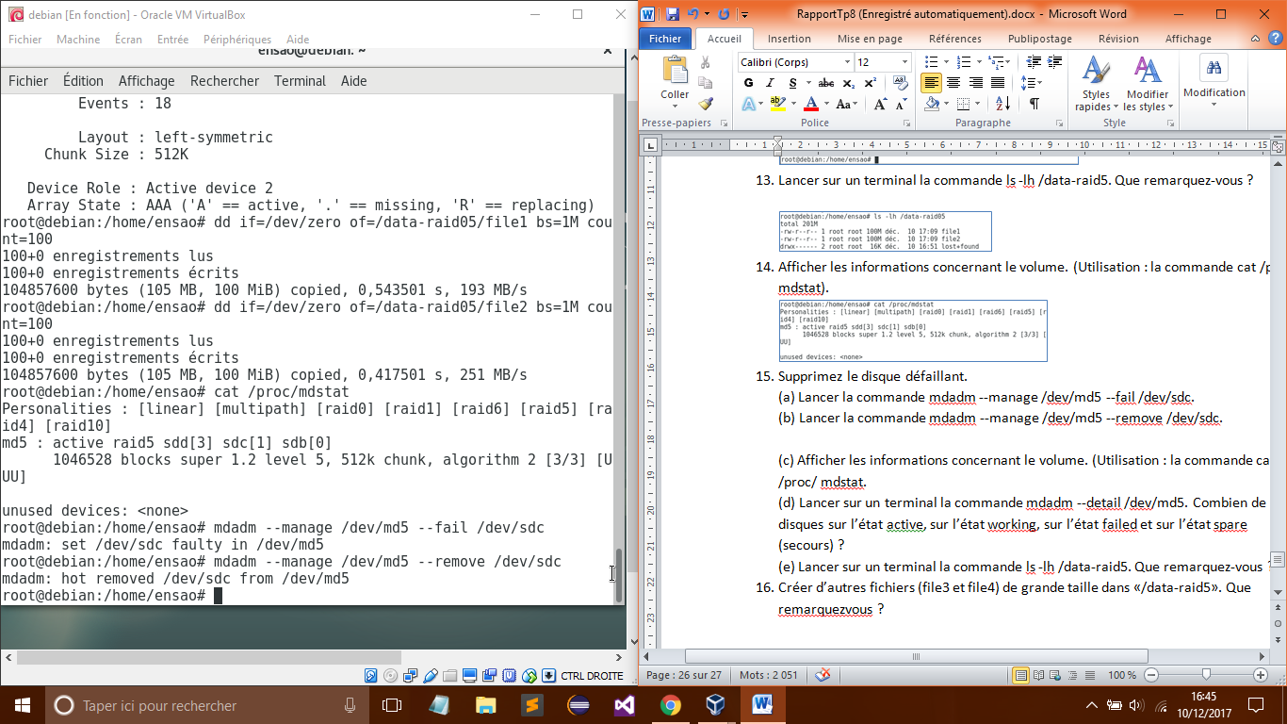

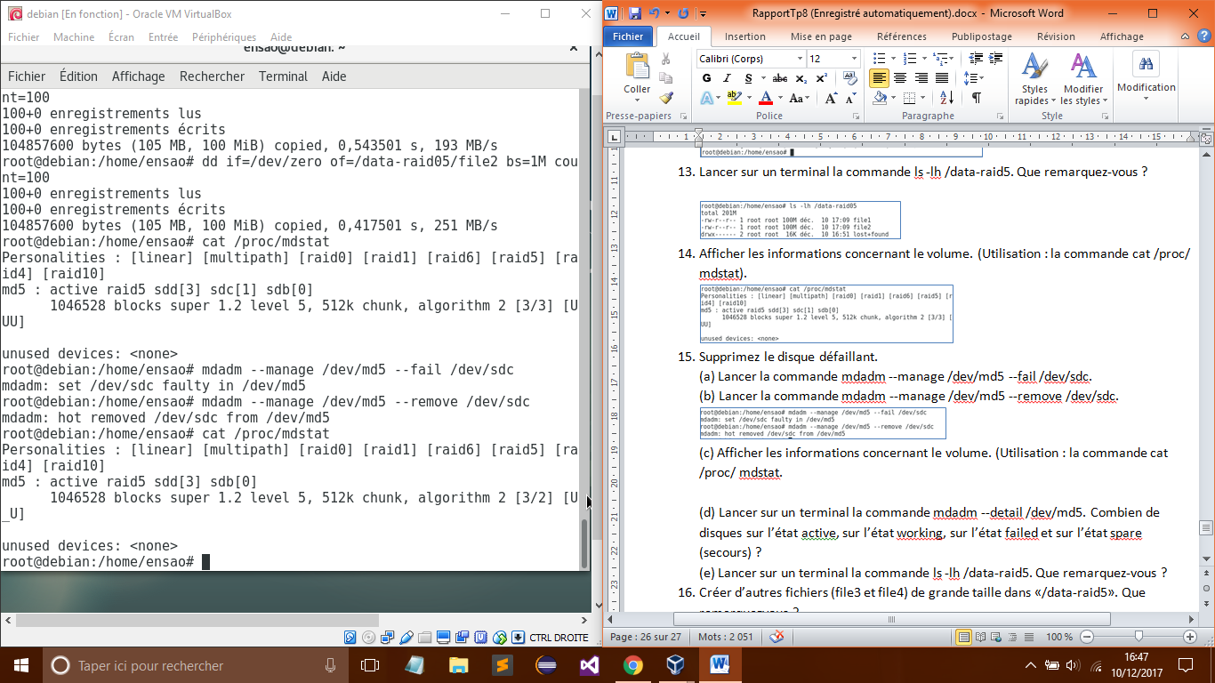

Le disque « /dev/sdc » n’est plus présent, mais on pas perdu le volume.

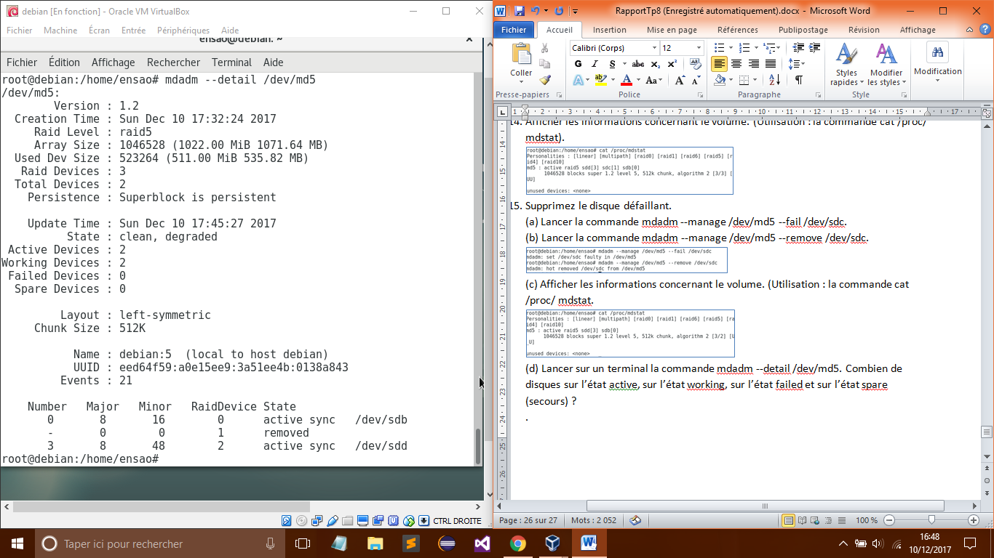

Maintenant, on a que 2 disques actifs et à l’état working.

(e) Lancer sur un terminal la commande ls -lh /data-raid5. Que remarquez-vous ?

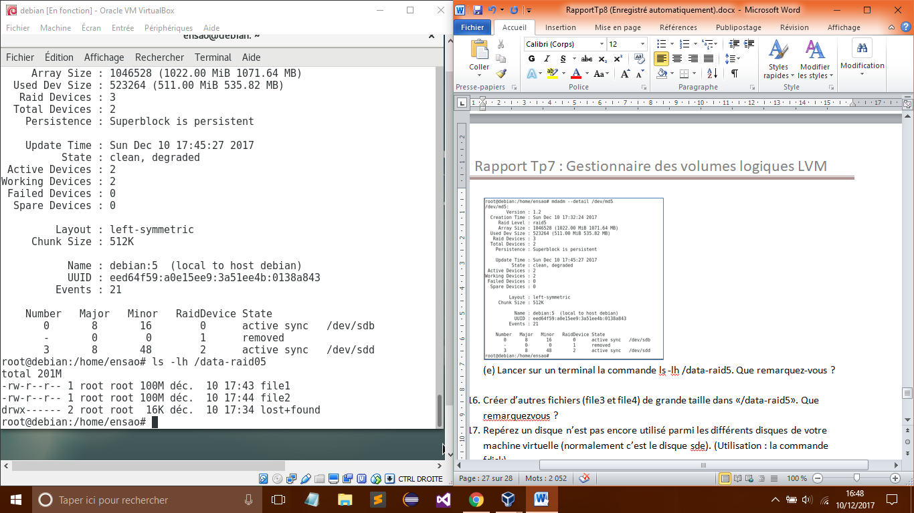

On n’a pas perdu les données, car le bit de parité est enregistré dans un disque, et les données dans des disques différents que ce dernier, d’où on peut récupérer les données.

1. Création d’autres fichiers (file3 et file4) de grande taille dans «/data-raid5» :

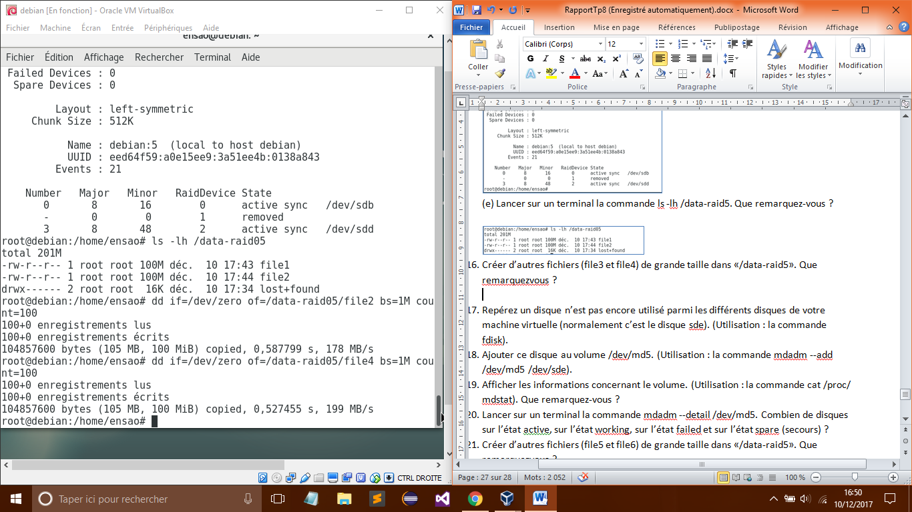

* Meme apres la suppression du disque sdc, on peut écrire dans le volume .

1. Ajoutons le disque sde au volume :

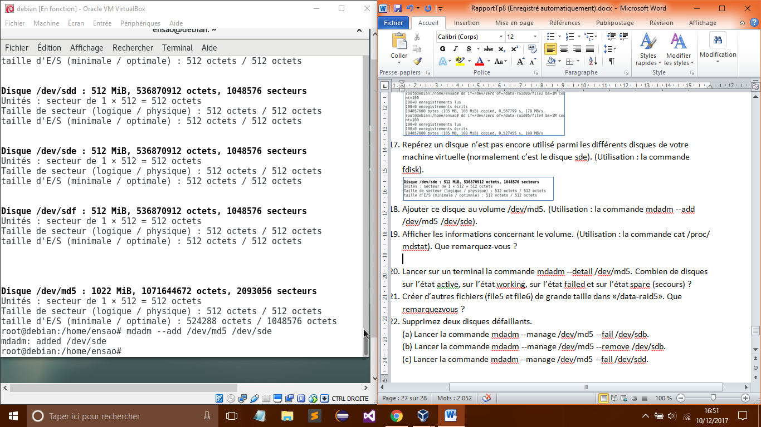

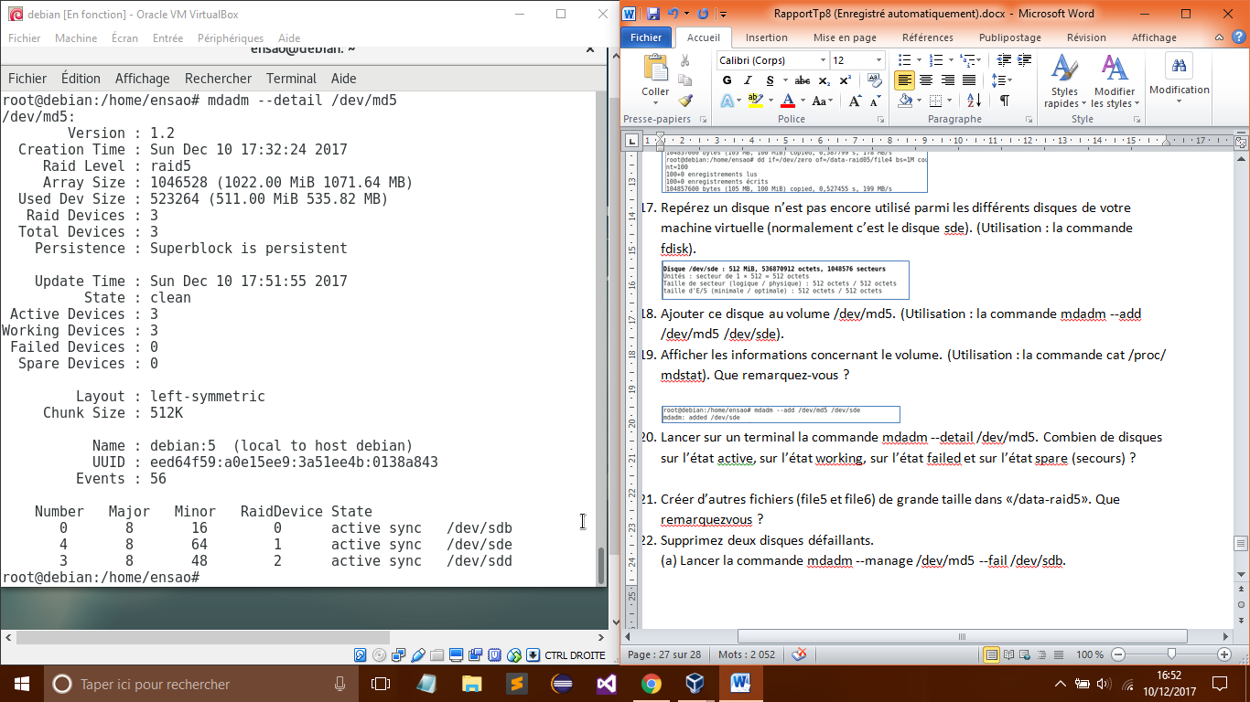

* Les 3 disques sont actifs et à l’état ‘Working’.

1. Creations d’autres fichiers de grande taille :

* Les fichiers sont bien crées.

1. Suppression de deux disques sdb et sdd :

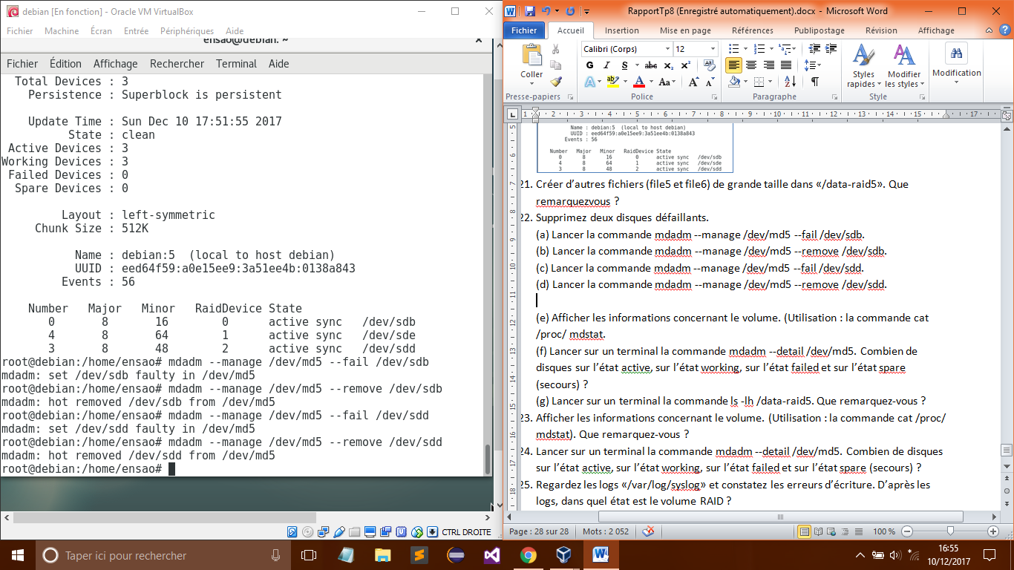

* /proc/mdstat :

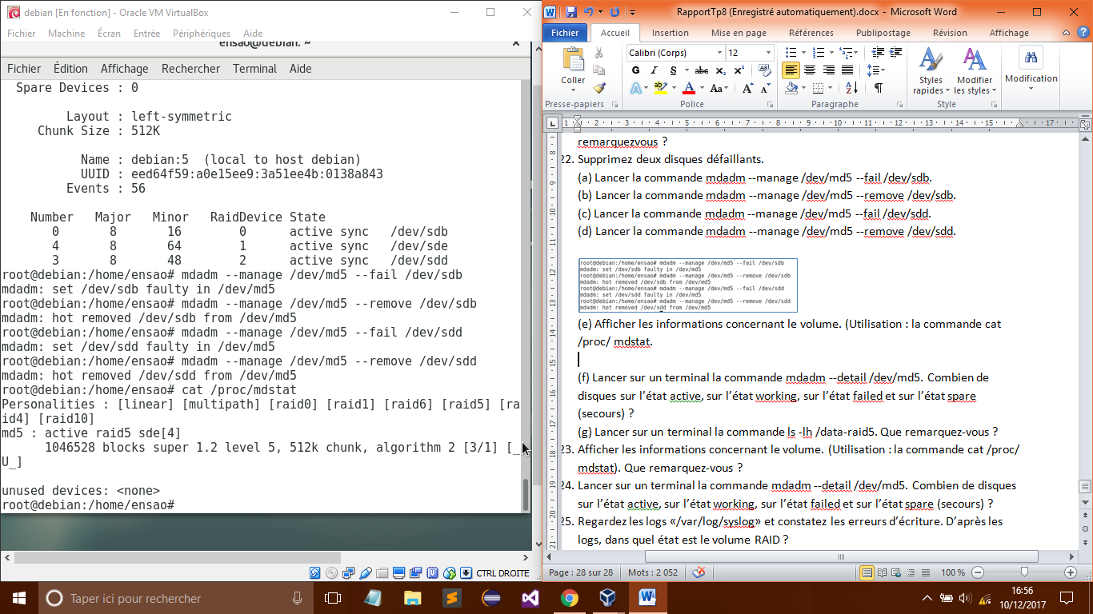

Seul le disque « /dev/sde » est actif dans le volume.

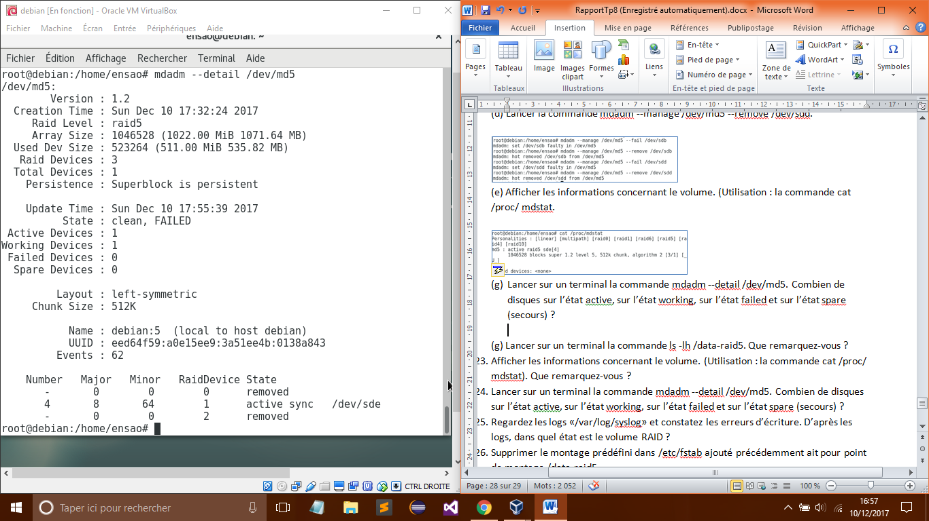

Il ne reste qu’un seul disque « /dev/sde » dans notre volume.

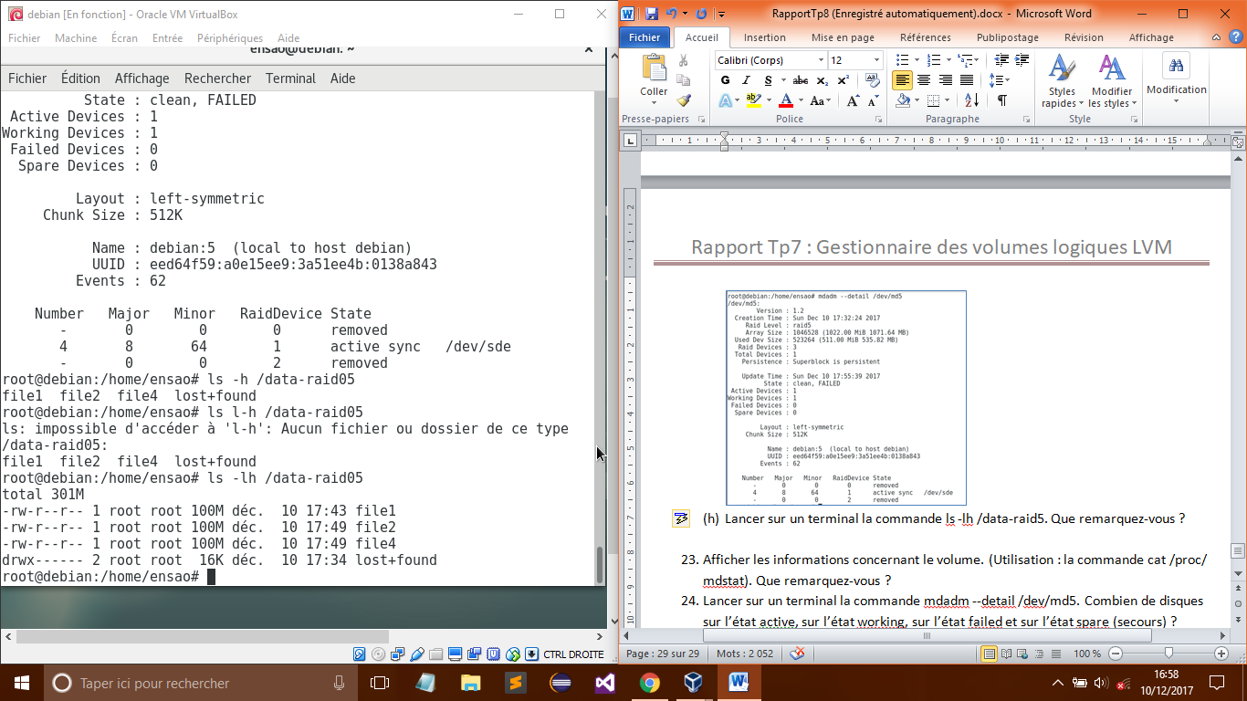

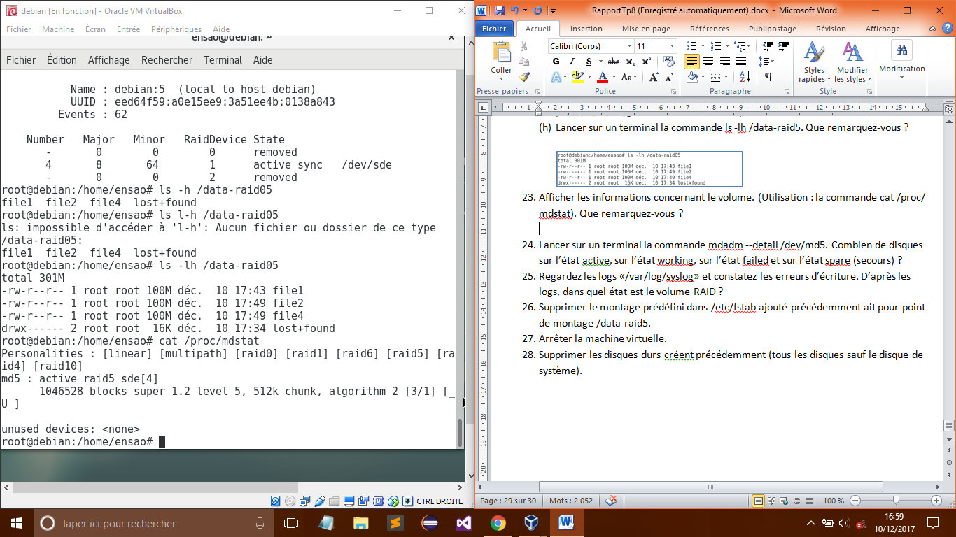

1. la commande mdadm --detail /dev/md5.

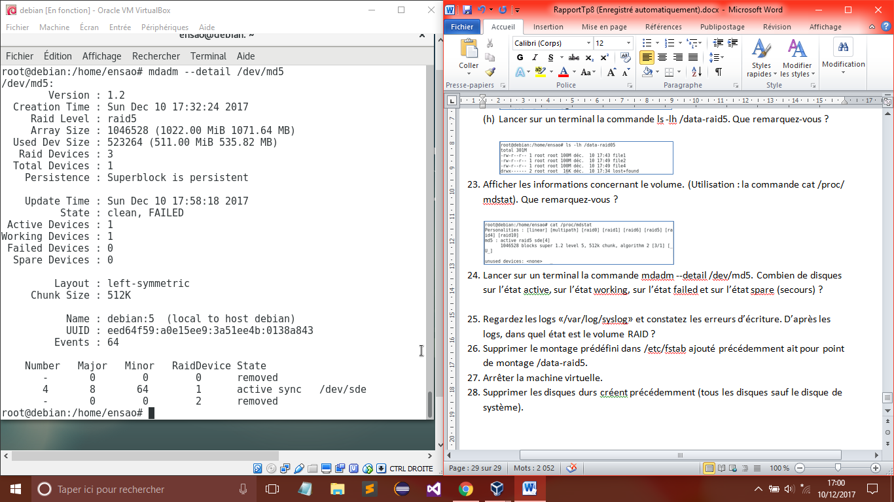

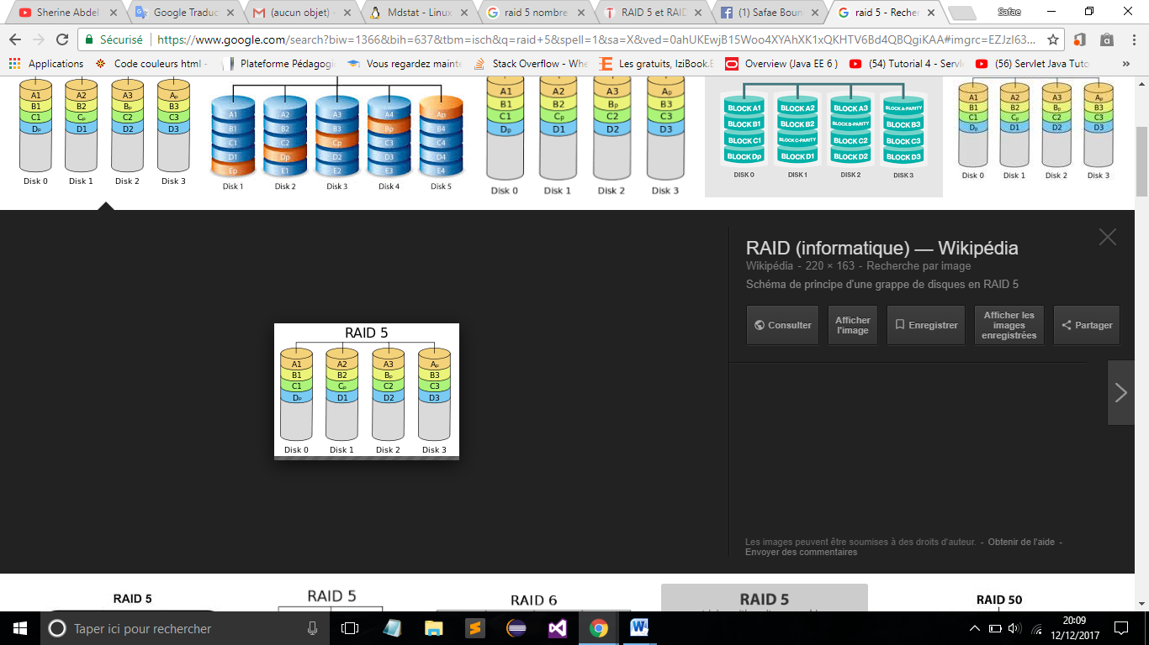

**Étape 5 : Gestion des disques par le niveau RAID 6**

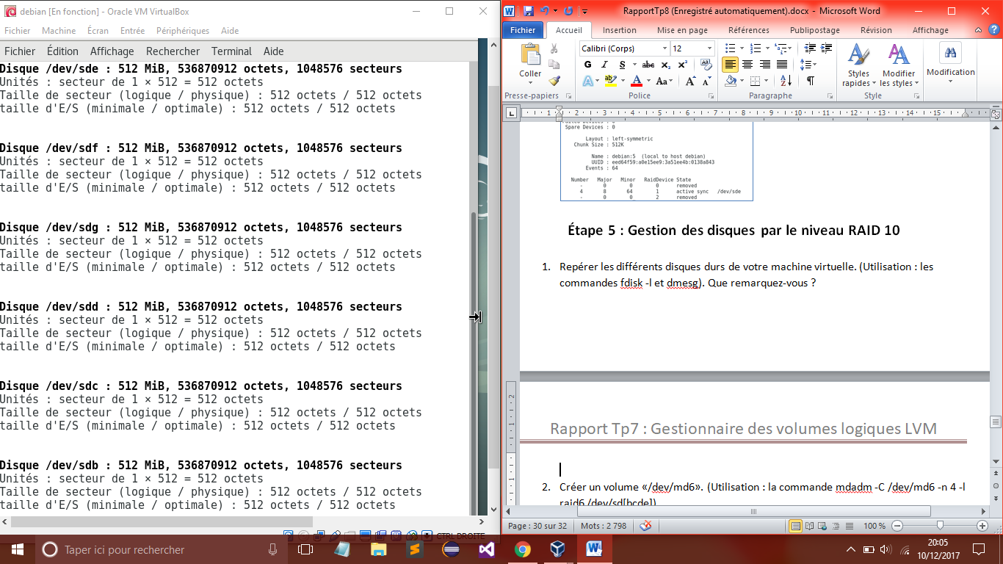

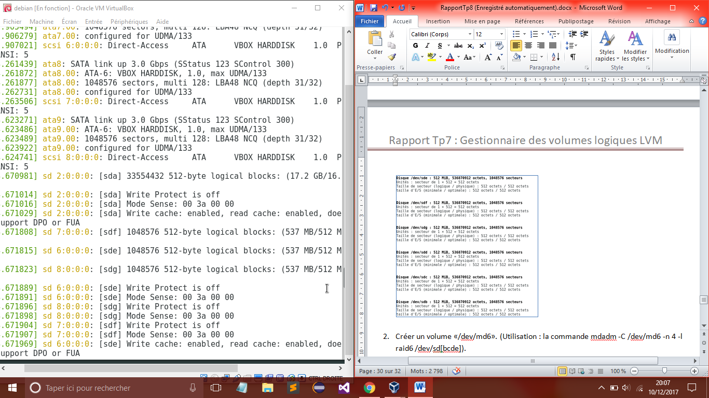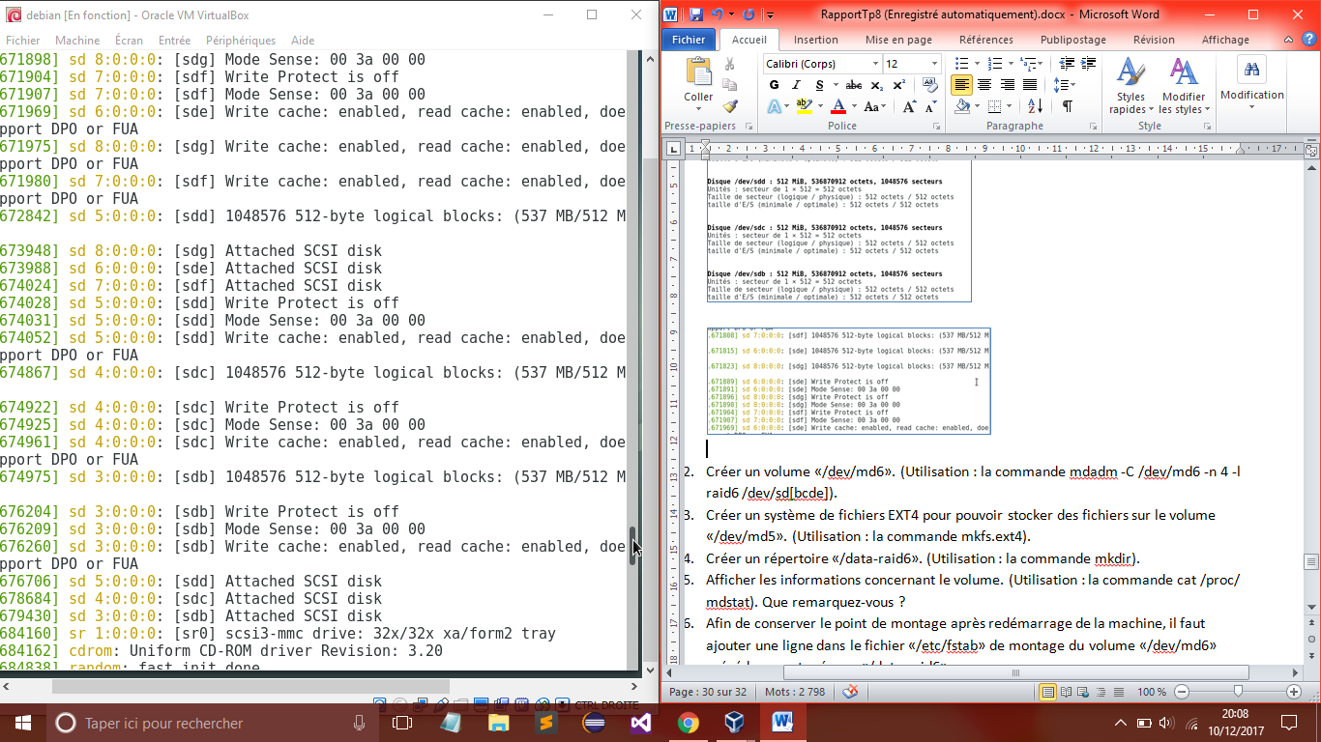

1. Creation du volume /dev/md6 :

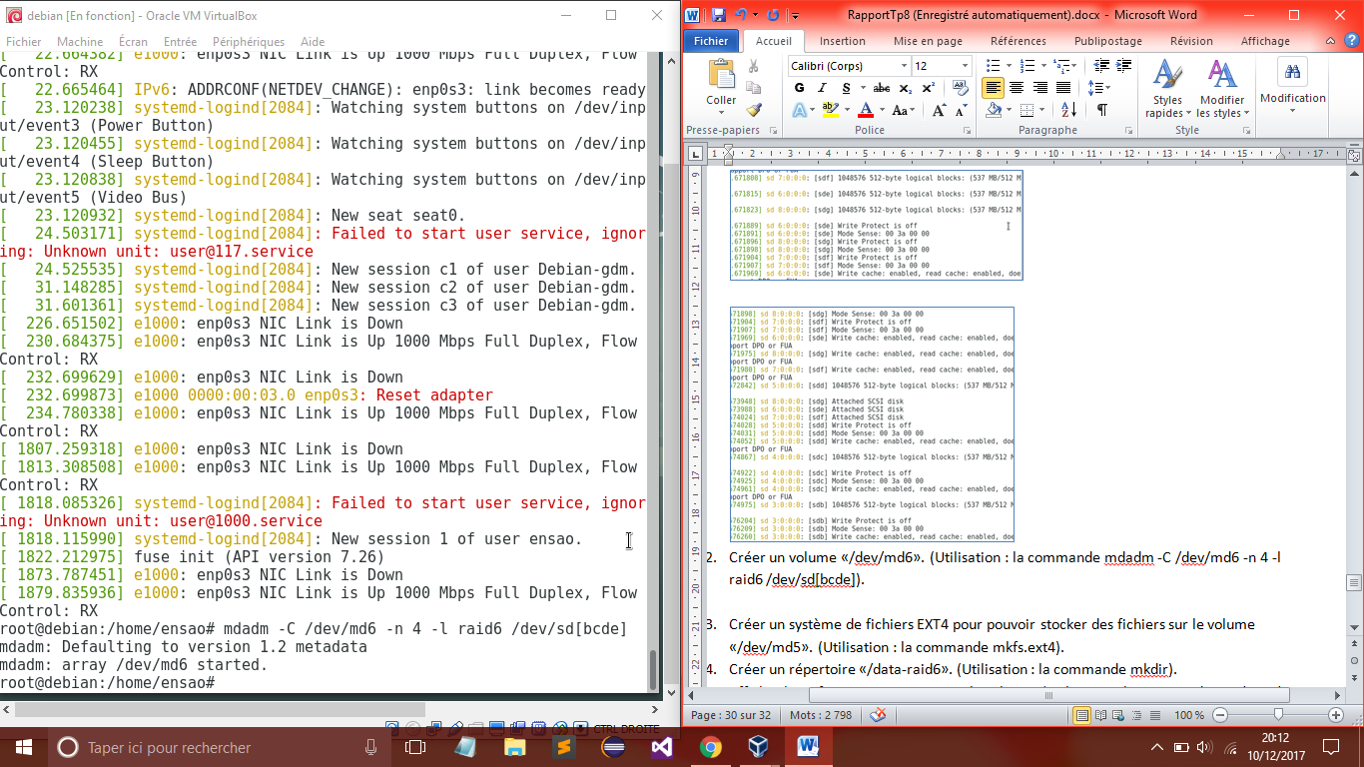

1. Formatage du disque :

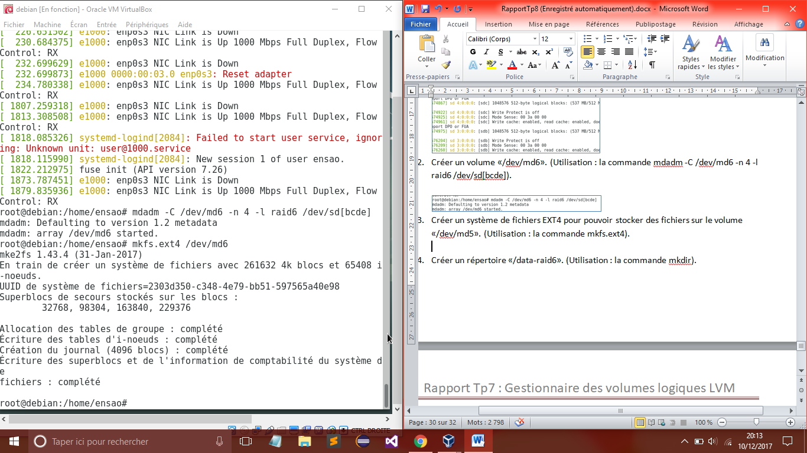

1. les informations concernant le volume : 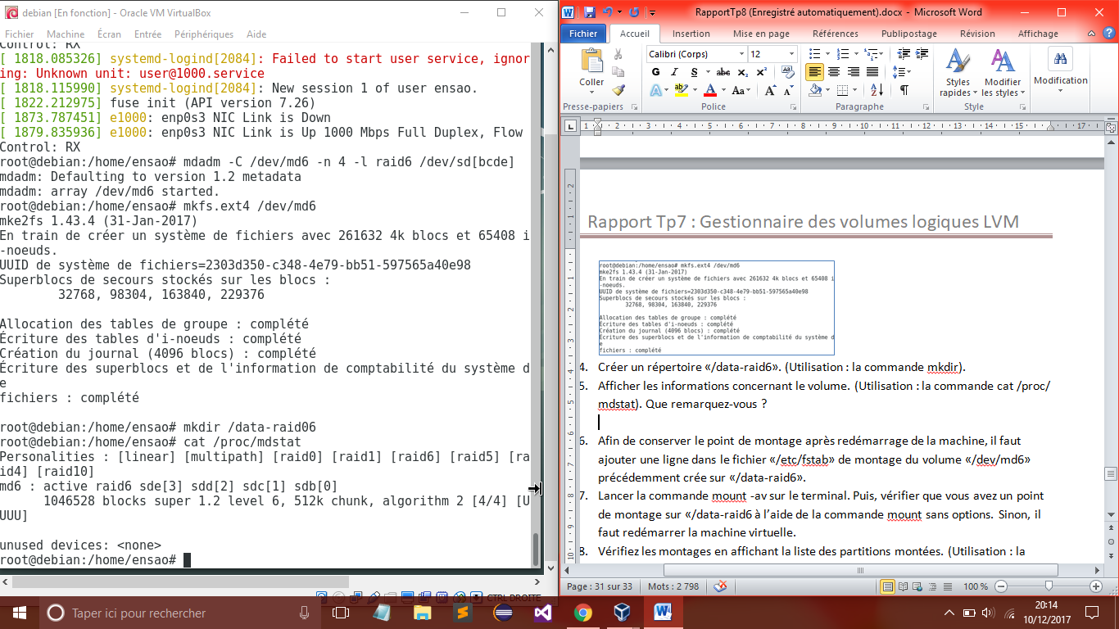

Les 4 disques sont actifs, mais on écrits que dans 2 disques et les autres sont réservés aux bits de parités.

1. Montage automatique :

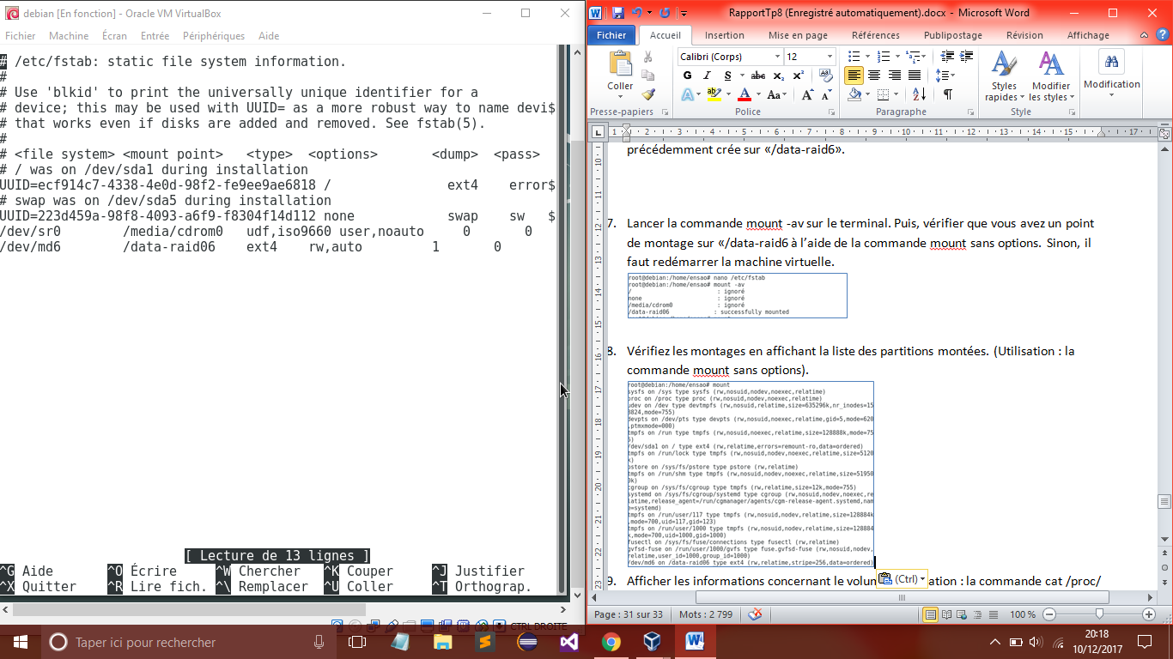

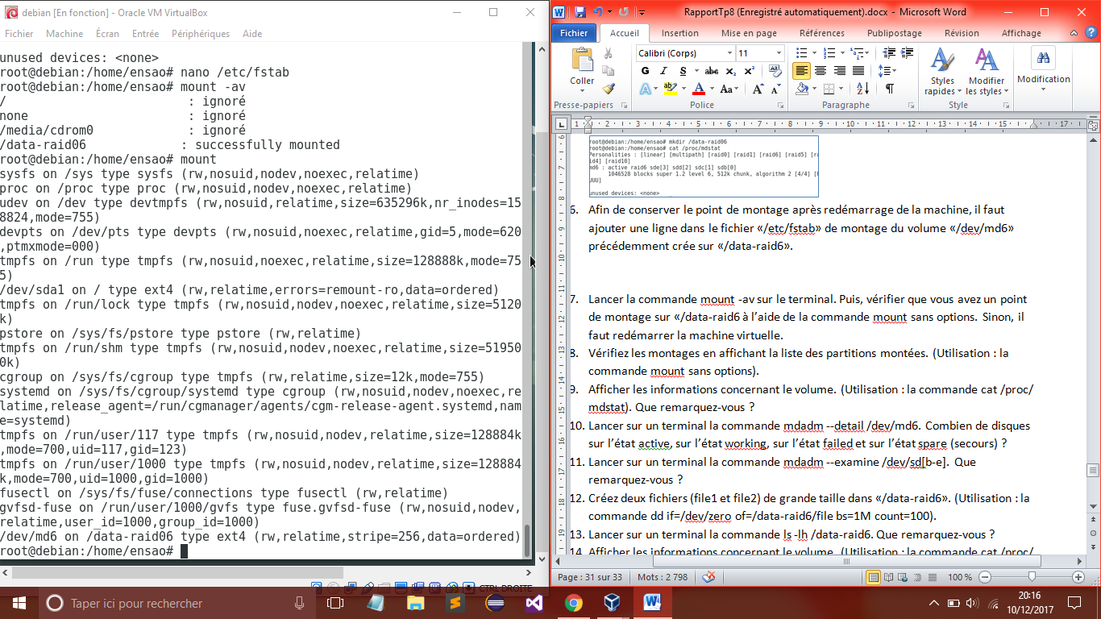



1. les informations concernant le volume :

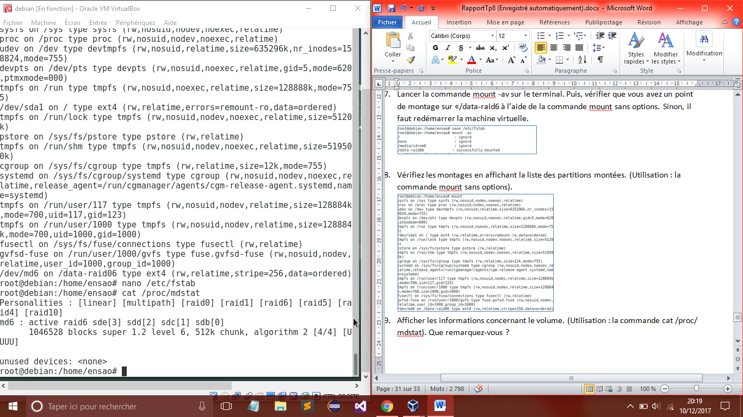

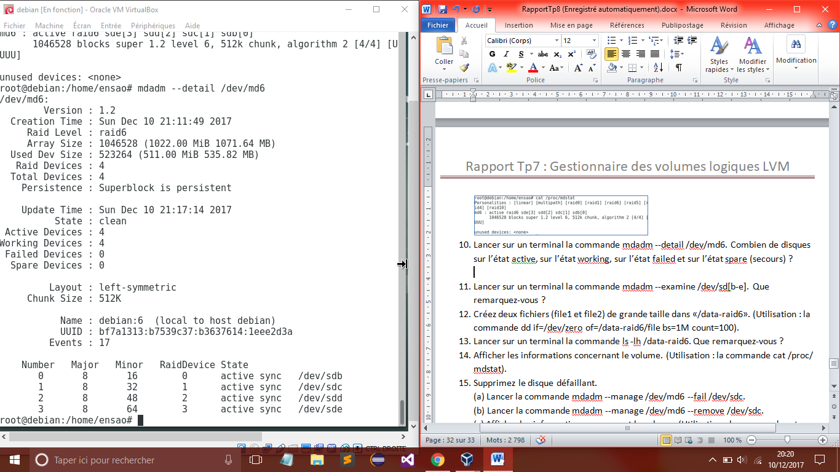

Les 4 disque sont actifs et à l’état working.

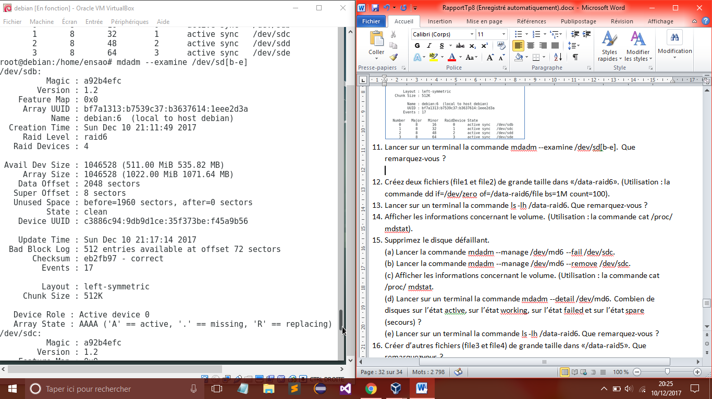

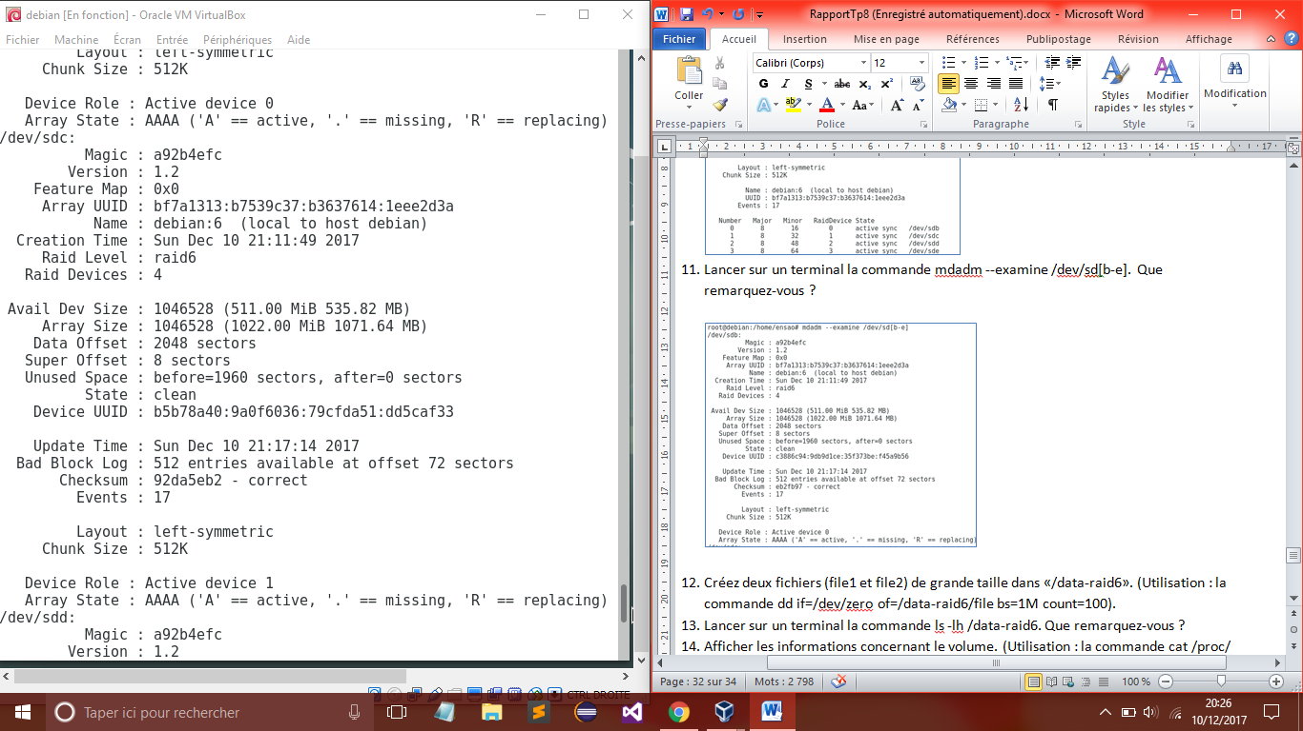

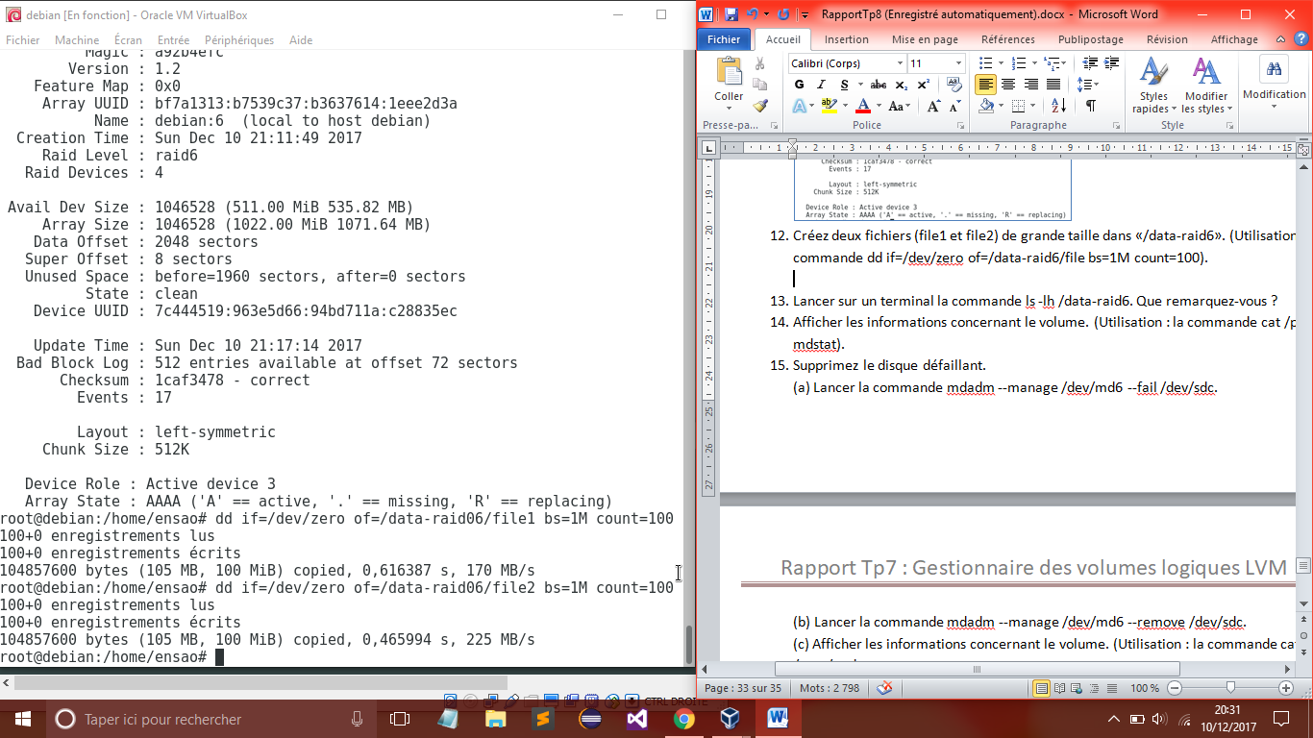

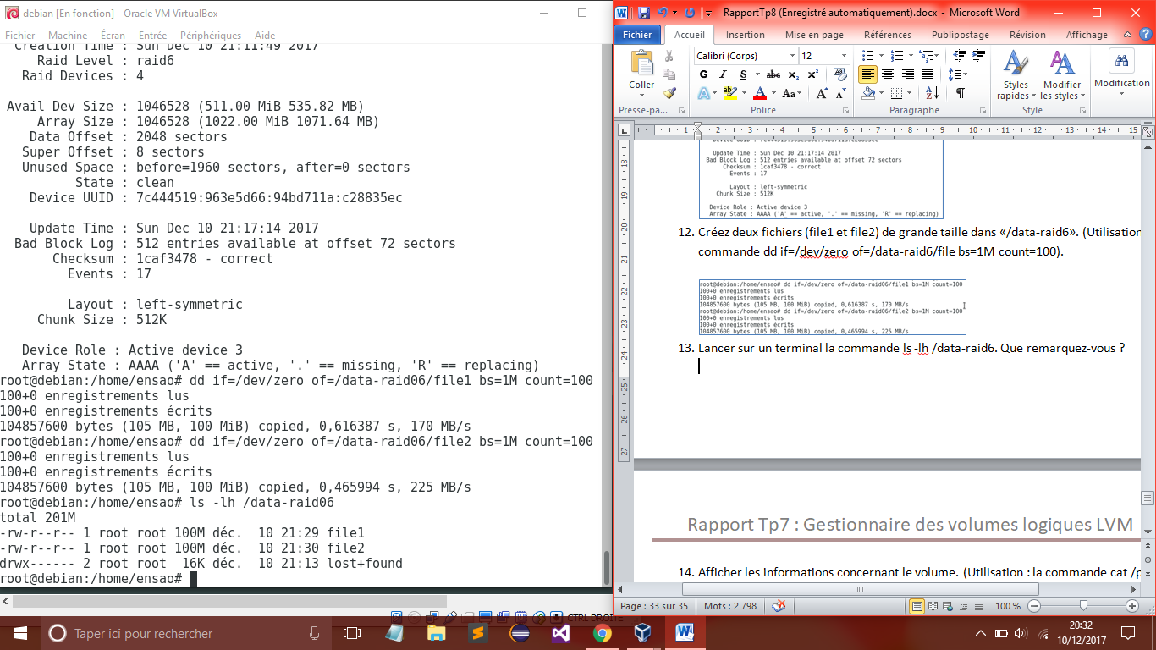

Les fichiers sont bien crées dans le dossier « /data-raid06 ».

1. les informations concernant le volume :

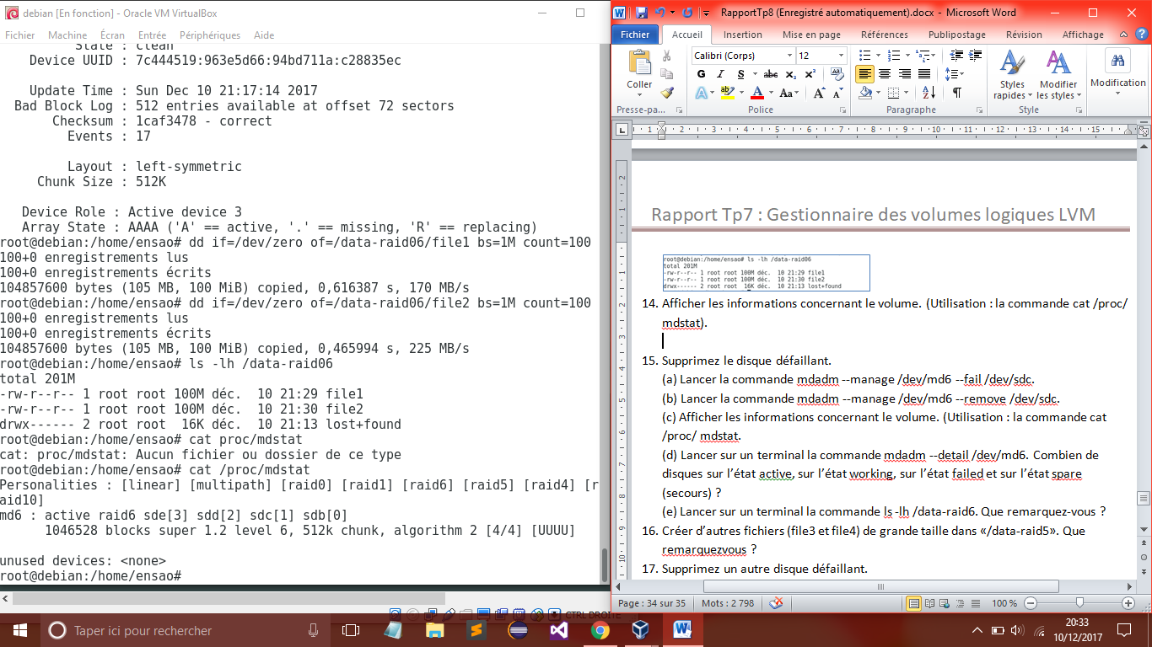

1. Suppression du disque sdc

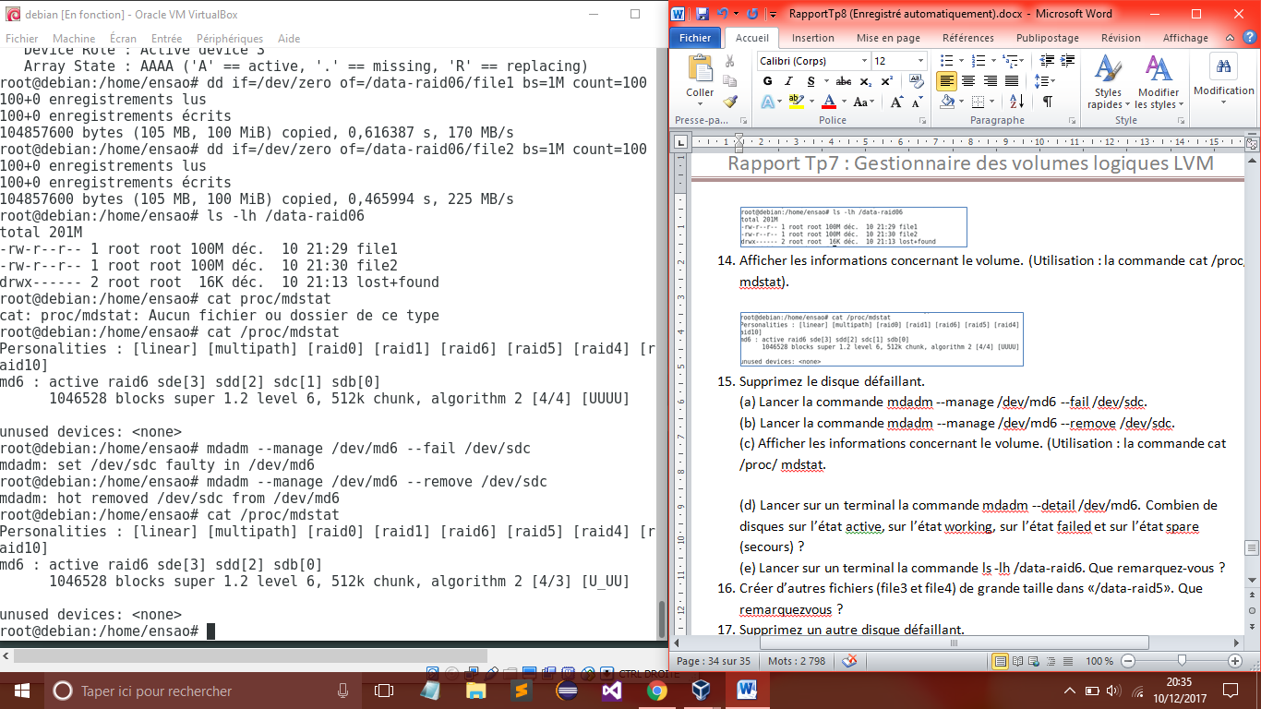

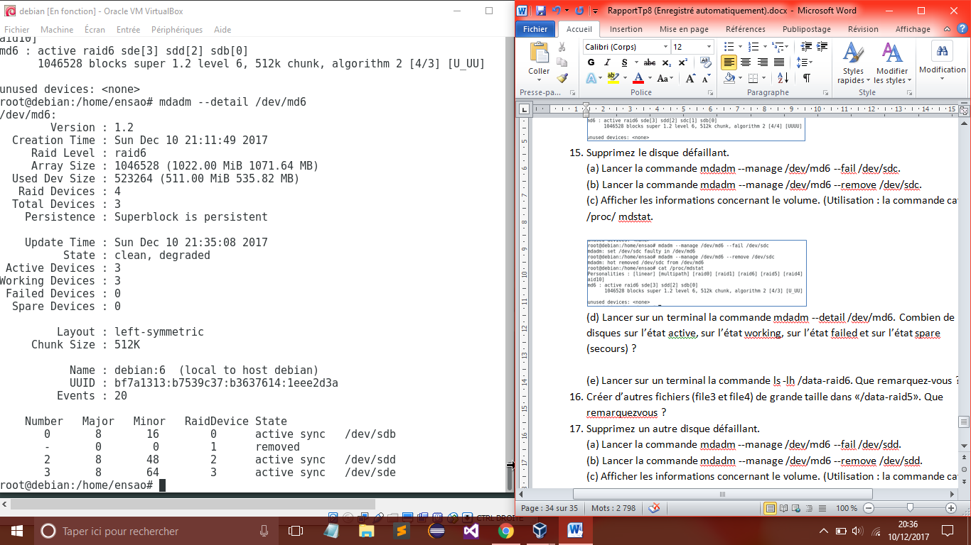

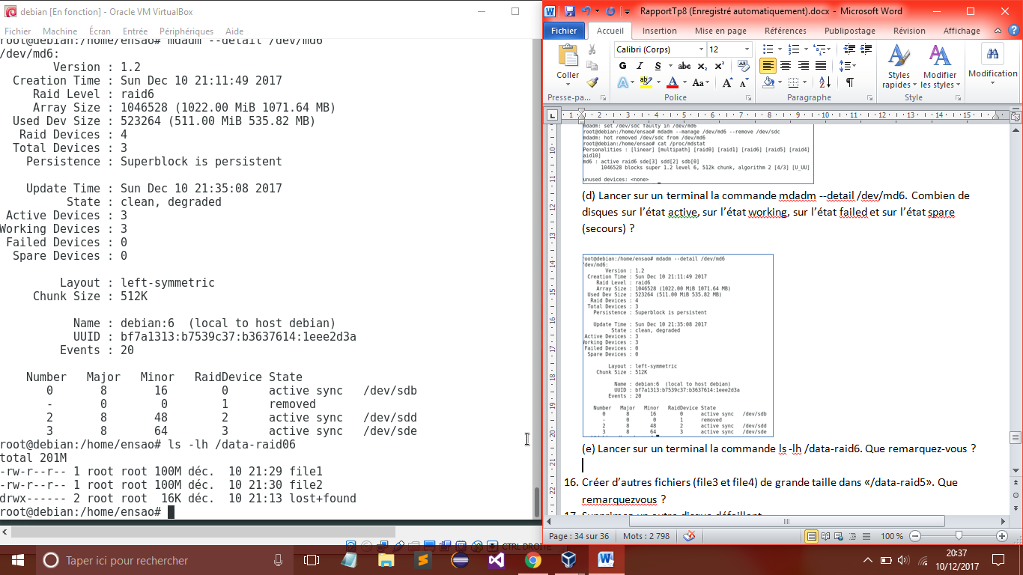

* Même après la suppression du disque, on ne perd pas de données, parce qu’il y a de disques pour enregistré les bits de parités.

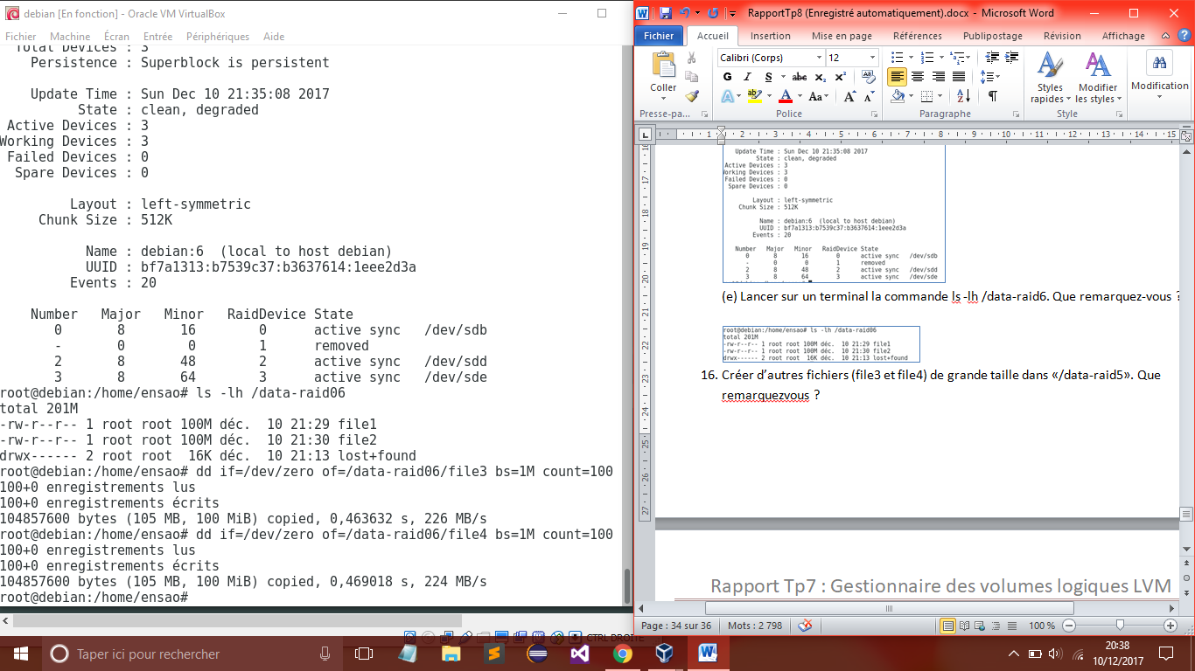

14. suppression d’un autre disque :

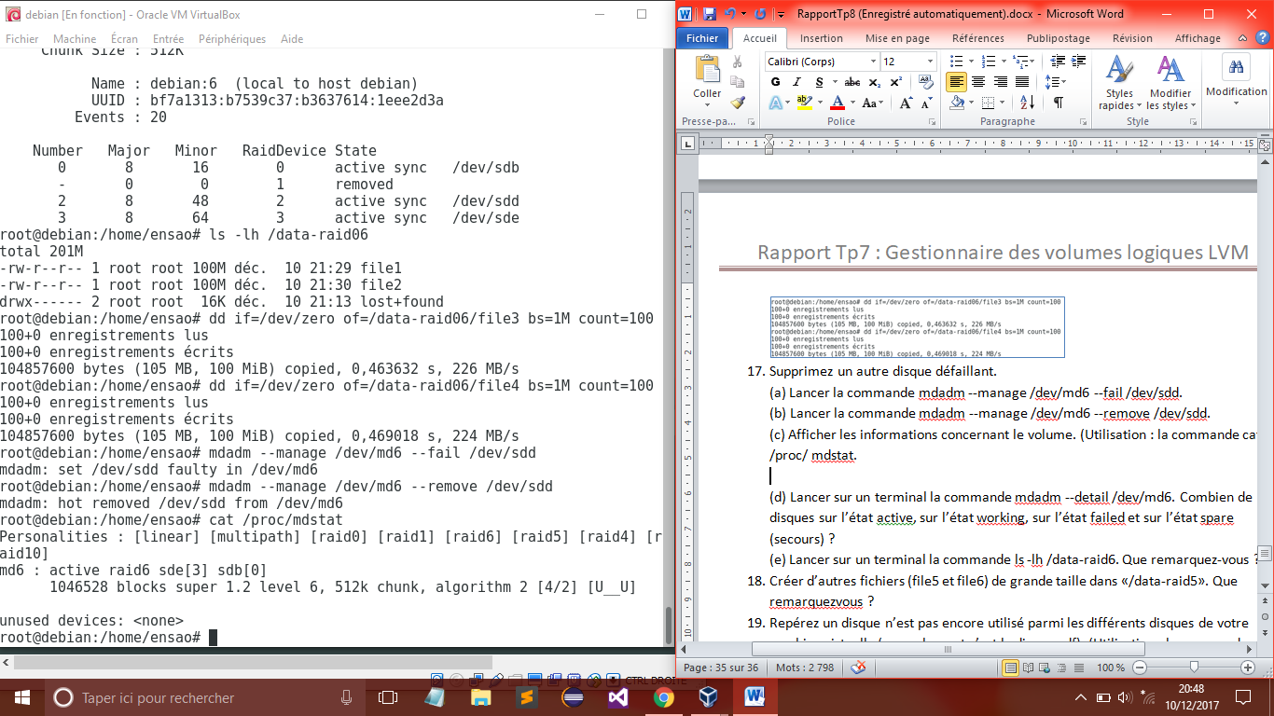

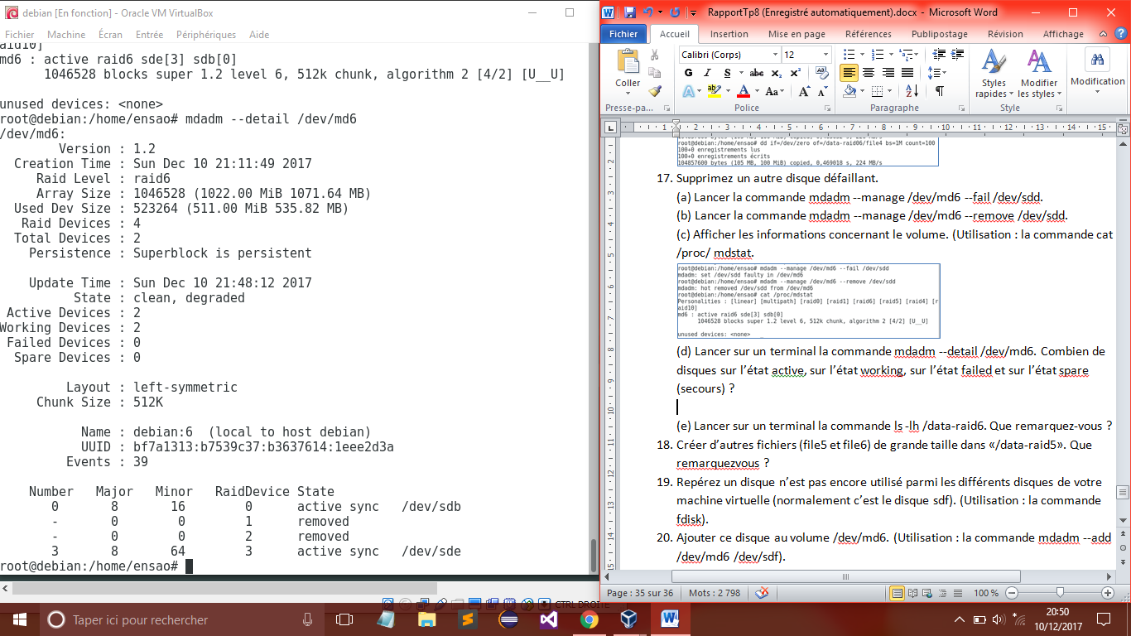

🡪 On ne travaille qu’avec 2 disques.

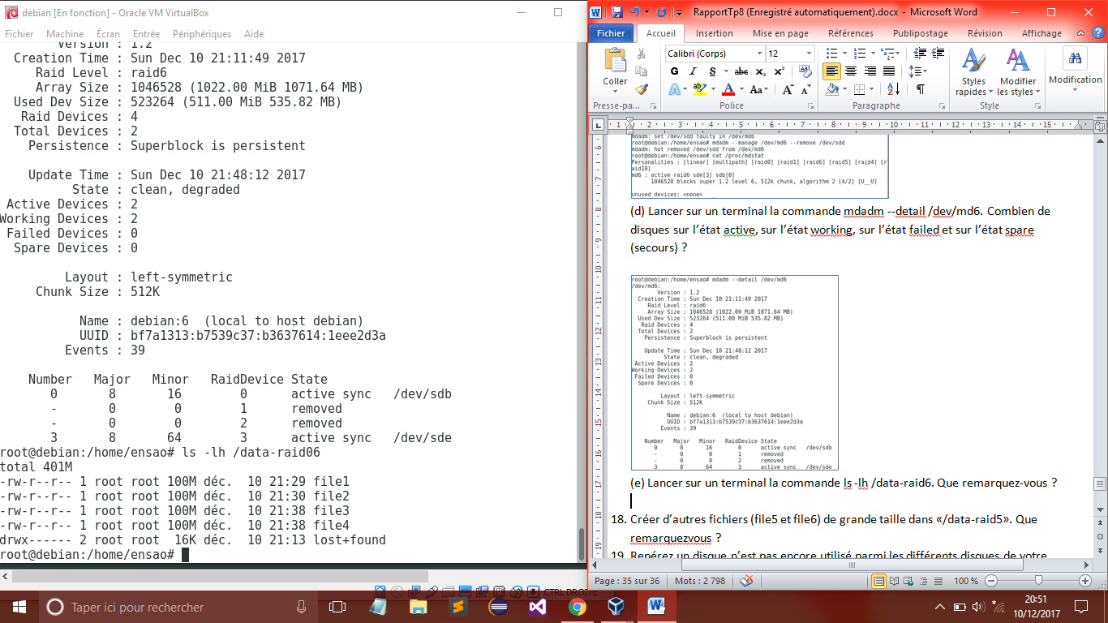

Puisqu’il y a 2 disques de stockage de bits de parités, alors il faut perdre au moins 3 disques pour perdre les données.

